МИНИСТЕРСТВО ОБРАЗОВАНИЯ РЕСПУБЛИКИ БЕЛАРУСЬ  
Учреждение образования «БЕЛОРУССКИЙ ГОСУДАРСТВЕННЫЙ   
ТЕХНОЛОГИЧЕСКИЙ УНИВЕРСИТЕТ»

Факультет информационных технологий

Кафедра информационных систем и технологий

Специальность 1-98 01 03 «Программное обеспечение информационной безопасности мобильных систем»

**ПОЯСНИТЕЛЬНАЯ ЗАПИСКА КУРСОВОГО ПРОЕКТА**

по дисциплине «Компьютерные языки разметки»

Тема: Web-сайт «Туристическое агентство The Prime Tour»

**Исполнитель**

студент 1 курса 8 группы ________________ Д. А. Мяделец

подпись, дата

**Руководитель**

Преподаватель-стажер ________________ Н. И. Уласевич

должность, учен. степень, ученое звание подпись, дата

Допущен(а) к защите __________________________________ _______________

__________________________________ _______________

__________________________________ _______________

дата, подпись

Курсовой проект защищен с оценкой

Руководитель _________________ ______________ Н. И. Уласевич

подпись дата инициалы и фамилия

**Содержание**

Введение 5

1. Постановка задачи 6

1.1. Обзор аналогичных решений 6

1.2. Техническое задание 8

1.3. Выбор средств реализации программного продукта 9

1.4. Вывод 9

2. Проектирование страниц веб-сайта 10

2.1. Выбор способа верстки 10

2.2. Выбор стилевого оформления 10

2.3. Выбор шрифтового оформления 10

2.4. Разработка логотипа 11

2.5. Разработка пользовательских элементов 11

2.6. Разработка спецэффектов 11

2.7. Выводы 12

3. Реализация структуры веб-сайта 13

3.1. Структура HTML-документа 13

3.2. Добавление таблиц стилей Sass и CSS 16

3.3. Использование стандартов XML (SVG) 20

3.4. Выводы 20

4. Тестирование веб-сайта 21

4.1. Адаптивный дизайн веб-сайта 21

4.2. Кроссбраузерность веб-сайта 23

4.3. Руководство пользователя 25

4.4. Выводы 25

Заключение 26

Список использованных литературных источников 27

Приложение А – Прототипы веб-страниц 26

Приложение Б – Макет структуры веб-сайта 35

Приложение В – Листинг HTML-документа 43

Приложение Г – Листинг Sass(CSS) 47

Приложение Д – Листинг SVG логотипа 50

# Введение

В настоящее время Интернет представляет собой один из самых активно развивающихся средств информации. По статистике, значительное число пользователей имеют доходы выше среднего и относятся к группе менеджеров среднего и высшего звена.

Создание сайта в Интернете обеспечивает новые возможности по расширению, информационной поддержке или рекламе бизнеса.

Профессионально созданный сайт обеспечивает легкость его нахождения по запросам в поисковых системах, поскольку целевую аудиторию составляют пользователи, которые ищут конкретную информацию в Интернете. Постоянный контакт с клиентами и партнёрами позволяет оперативно реагировать на изменения рынка и проводить своевременную коррекцию. Кроме того, расходы на рекламу в Интернете значительно ниже, чем в традиционных средствах. Веб - сайт сегодня является не только информационным средством или визиткой, а полноценным маркетинговым инструментом, привлекающим новых клиентов, приносящим прибыль.

Существует огромное количество справочно-информационных сайтов, предоставляющих полную информацию почти по любому запросу. Намного легче зайти на сайт и узнать всё необходимое, нежели «рыться» по газетам и журналам.

Последнее время всё большее число людей ищет в Интернет ту информацию, которая могла бы помочь им интересно провести свой отпуск. Сайтов, посвящённых данной тематике несколько десятков тысяч. И их количество ежегодно увеличивается. Если посетитель сайта не находит нужную и интересующую его информацию на сайте, он просто переходит на другой сайт. Фирма, поленившаяся разместить на своём сайте подробную информацию о предлагаемых ею туристических услугах, теряет потенциального клиента, то есть недополучает прибыль.

Серьезный подход к реализации бизнес - проекта по созданию сайта позволит фирме, занимающейся оказанием туристических услуг, занять достойное место по объемам продаж среди многочисленных конкурентов. Требуется разработка программного продукта, который позволит сократить время клиентов на поиск, расчет и заказ тура, а также сократить время менеджеров на общение и подбор программ для клиентов, что дает прямой экономический эффект.

Все вышеперечисленные факты отражают актуальность тематики курсового проекта.

Цель курсового проекта: разработать веб-сайт для туристического агентства с использованием HTML5 и XML, а также с применением Sass/CSS3.

1. **Постановка задачи**

**1.1. Обзор аналогичных решений**

Курсовой проект представляет из себя веб-сайт туристического агентства. В бизнес-сфере, в частности в сфере туризма, уже существуют некоторые аналогичные решения. В этом разделе будут приведены веб-сайты существующих туристических агентств.

Веб-страница taa.by. Он имеет минималистический дизайн, который олицетворяет компанию. Веб-сайт обладает кроссбраузерностью, адаптивной версткой и приятную для глаз цветовую палитру. Дизайн представлен на рисунке 1.1.

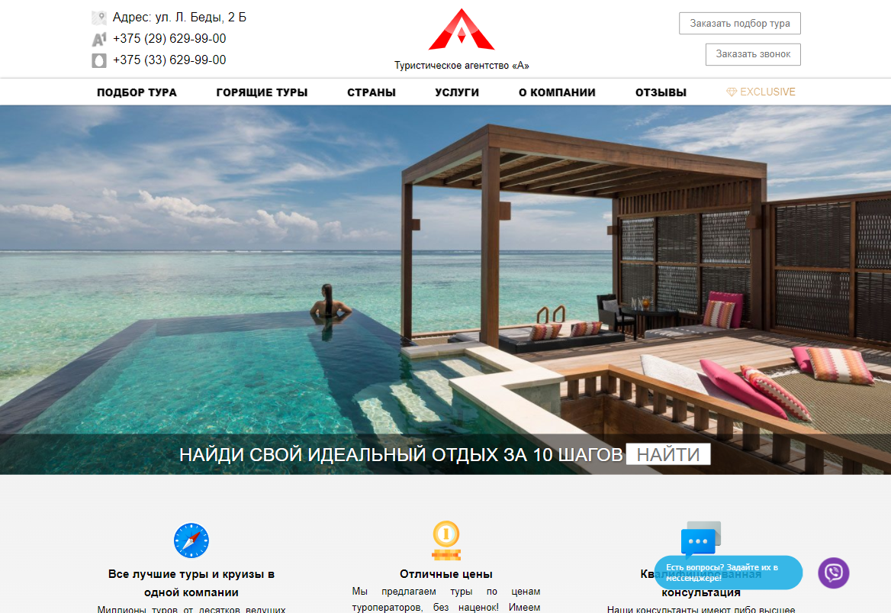

Рисунок 1.1 – Главная страница сайта taa.by на ПК

Также хорошо проработана мобильная версия веб-сайта, горизонтальное меню становится выпадающим и меняется расположение некоторых колонок вместе с логотипом сайта. И еще стоит подметить то, что размер шрифта тоже меняется. Дизайн представлен на рисунке 1.2

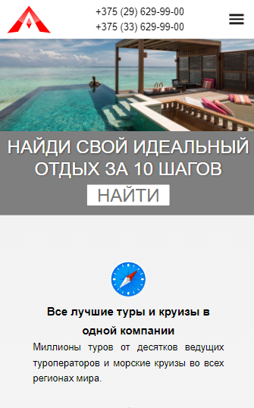

Рисунок 1.2 – Главная страница сайта taa.by на мобильном устройстве

Следующий веб-сайт nile-voyage.ru. Общие цветовое решение веб-сайта не соответствует заднему фону. Шрифт не контрастирует с задним фоном веб-сайта. Дизайн представлен на рисунке 1.3.

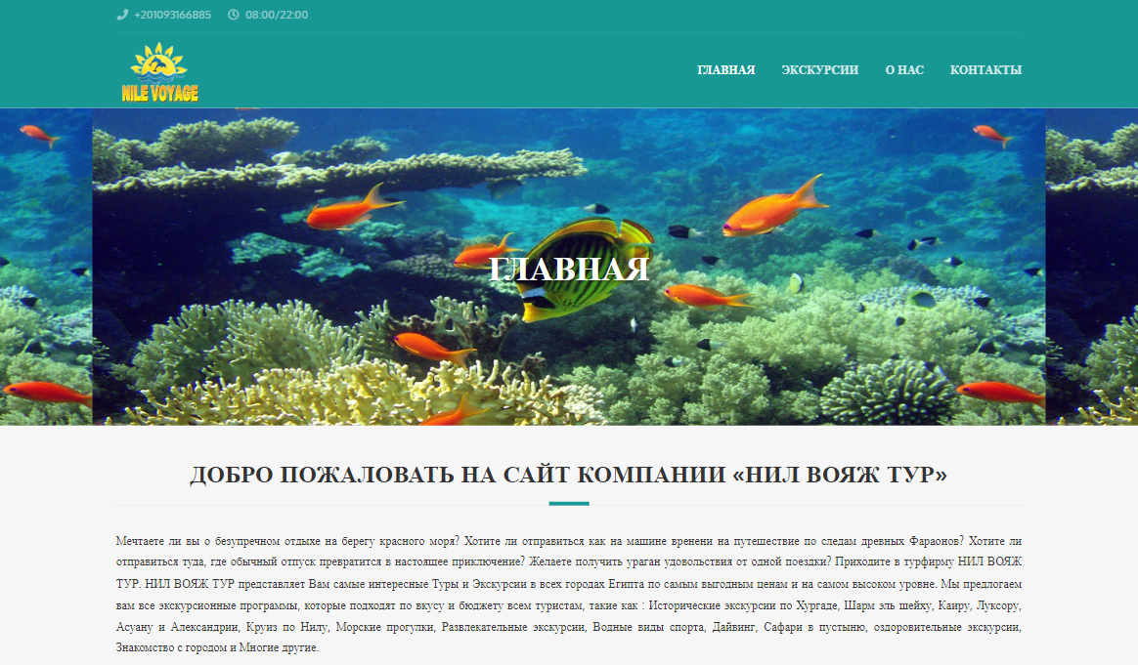

Рисунок 1.3 – Главная страница сайта nile-voyage.ru на ПК

В мобильной версии веб-сайта присутствует адаптивность главной страницы, как и на перовом варианте. Дизайн представлен на рисунке 1.4.

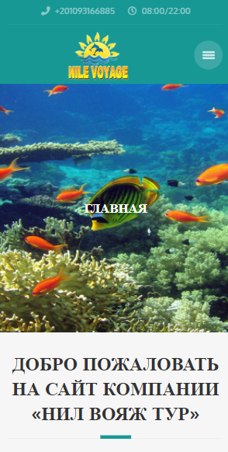

Рисунок 1.4 – Главная страница сайта nile-voyage.ru на мобильном устройстве

В этом разделе были рассмотрены веб-сайты существующих туристических агентств и проанализированы некоторые аналогичные решения. Теперь нужно рассмотреть техническое задание.

**1.2. Техническое задание**

В данном проекте требуется создать многостраничный веб-сайт (10 страниц) туристического агентства. Он должен содержать общую информацию об агентстве, такую как историю компании, контактные данные, сервисы, список отелей, список туров, информацию о туре и отеле, а также форму регистрации. Основным контентом являются фотографии отелей, туристических мест, текстовые данные, описания отелей и туров.

Главной задачей веб-сайта является не реклама сторонних путевок, а предоставление данных о туре и отеле, для привлечения внимания потенциальных клиентов. Веб-страница должен быть интерактивным, содержать актуальную информацию.

Меню расположенное на всех страницах, будет располагаться сверху. В меню будут предоставляться ссылки на разделы главная страница, туры, отели, сервисы, а также ссылку на контактные данные.

Перед началом разработки веб-сайта необходимо хорошо понимать, что должно получиться в результате работы. Какие возможности мы хотим видеть внутри курсового проекта.

Веб-сайт должен обладать адаптивной вёрсткой и кроссбраузерностью. В мобильной версии страница должна адаптироваться под ширину устройства. Также должна быть разработана версия для планшетного устройства. Начиная с ширины в 1000px должна открываться версия для персонального компьютера.

На странице «Home» должна быть расположена основная информация о туристическом агентстве предоставляющим путевки. На странице «Tours» будет расположен список и краткая информация о турах. На странице «Hotels» расположен список и краткая информация об отелях. На странице «Services» будут находиться различные сервисные услуги туристического агентства. На странице «Contacts» расположена контактная информация. На странице “Registration” будет расположена форма регистрации.

Основные требования к исполнителю: создание дизайна, проведение анализа существующих решений, создание прототипа, адаптивность и кроссбраузерность веб-сайта (корректное отображение в браузерах, таких как Google Chrome, Yandex, Microsoft Edge.).

**1.3. Выбор средств реализации программного продукта**

Для реализации проекта были выбраны языки: HTML, CSS/Sass, XML(SVG) . Структура веб-сайта создана с помощью языка разметки HTML, дизайн веб-страницы оформлен с помощью CSS/Sass, логотип веб-сайта был создан с помощью SVG.

Курсовая работа выполняется в редакторе кода VS Code.

**1.4. Вывод**

Были исследованы аналоги веб-сайта, что позволили выявить ошибки и подчеркнуть успешные приемы. Исходя из обзора аналогов, было принято решение создать веб-сайт, который сможет удивить потенциального туриста. Создание адаптивности, также является одной из главных целей, при создании веб-страницы. С помощью этой информации будет разработан проект, подчеркивающий лучшие стороны подобных сервисов.

Кроме того, были рассмотрены средства реализации программного продукта, такие как языки разметки, а также редактор кода VS Code. Были проанализированы особенности языков и основные плагины редактора. Все вышеперечисленные пункты понадобятся для достижения поставленной задачи и для создания в дальнейшем качественного продукта.

**2. Проектирование страниц веб-сайта**

**2.1. Выбор способа верстки**

В соответствие с требованиями к проекту, в частности адаптивности и кроссбраузерности сайта, было принято решение об использовании Grid-вёрстки. CSS-grid имеет хорошую производительность в отличии от многих фреймворков, т.е. СSS Grid может обрабатывать много сложных случаев с помощью очень небольшого количества кода. И также он ориентирован и на мобильные устройства. Еще у него хорошая поддерживаемость. Поскольку Grid — это просто нативный CSS, нет никакого риска, что он сломается, и вам придется реорганизовать свой проект через год. Это изначально стабильно. Поддержка браузерами будет только улучшаться.

Исходя из выбора способа верстки были расположены все основные элементы веб-сайта и разработаны прототипы страниц. Прототип смотреть в приложении А.

**2.2. Выбор стилевого оформления**

Для реализации стилевого оформления веб-страницы было выбрано минималистическое направление. Такой стиль позволяет презентовать горящий тур, а также в этом могут помочь фотографии отеля и туристических мест.

Веб-сайт не загромождается лишними деталями (боковыми панелями и рекламой т.п.). Причиной этому является не реклама чего-то, а продажа собственных путевок. Акцент на веб-сайте ориентируется на основной контент: фотографии туристических мест и отелей.

Большинство изображений выдержаны в одном стиле, не перегружены мелкими элементами. Их можно разделить на две основные группы: общие изображения (фон различных разделов), изображения конкретных отелей и туров.

Цветовое решение классическое, белый фон с мелкими деталями черного цвета. Пример использования цветов предоставлен в приложение Б.

**2.3. Выбор шрифтового оформления**

В данном проекте будет использоваться один шрифт: Fira Sans. Шрифт поставляется под свободной лицензией SIL Open Font License и доступен в 16 градациях толщины, от еле заметного сверхтонкого до ультражирного. Для каждого базового начертания подготовлен вариант с наклонным начертанием (Italic). Шрифт снабжён полноценной поддержкой кириллических символов и предоставляет большую коллекцию спецсимволов.Шрифт был скачен с Google Fonts. И располагается в корневой папке проекта в формате ttf. Данный формат был выбран из-за не найденного более усовершенственного формата otf.

Шрифты будут подключены через @font-face, что позволит обеспечить безопасное использование шрифтов. А также облегчит работу с подключенными шрифтами. Благодаря вынесения их в отдельный CSS файл.

**2.4. Разработка логотипа**

Разработка логотипа осуществлялась в графическом редакторе Adobe Illustrator. Дизайн довольно минималистичен; было принято решение не загромождать его множеством декоративных элементов. Логотип представляет из себя зонтик от солнца, под которым находятся песчаные фигуры, что отображает хороший отдых и внутреннею душевную теплоту Дизайн логотипа представлен на рисунке 2.1.

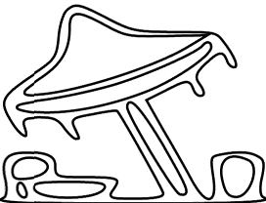

Рисунок 2.1 – лого

**2.5. Разработка пользовательских элементов**

В проекте будут представлены такие элементы пользовательского интерфейса, как кнопка для перехода на другую страницу и карусель (слайдер).

Карусели (слайдеры) позволяют пользователям просматривать наборы контента.

**2.6. Разработка спецэффектов**

На страницах веб-сайта будут разработаны динамические эффекты и анимации, которые позволят придать веб-сайту интерактивность и сделают его более привлекательным для пользователя.

На всех страницах будет присутствовать анимация появления нижней границы пункта меню при наведении курсором, рисунок 2.2.



Рисунок 2.2 – Нижняя граница пункта меню

Еще при наведении курсором будет реализовано плавное появления навигационной панели, когда ширина страницы достигнет размеров 768 px, рисунок 2.3.

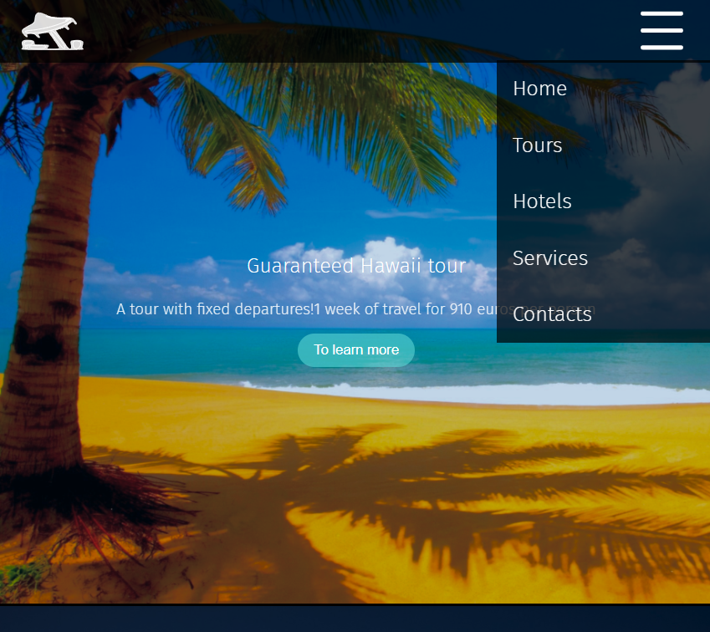

Рисунок 2.3 – Плавное появление навигационной панели

А также при наведении курсором будет реализовано плавное изменение заднего фона у кнопок на всех страницах, рисунок 2.4.



Рисунок 2.4 – Плавное изменение заднего фона на кнопке

В этом разделе были рассмотрены спецэффекты и принцип их работы, которые будут реализованы на веб-сайте.

**2.7. Выводы**

На данном этапе были созданы прототипы, а затем и макеты веб-страницы для облегчения последующей верстки. Было упорядочено расположение всех элементов на страницах (навигационного меню, логотипа, основного контента каждой страницы, расположение картинок, подвала веб-сайта). Было определено стилевое оформление веб-сайта, то есть основная цветовая палитра, шрифтовое оформление, элементы пользовательского интерфейса, а также эффекты и переходы, придающие страницам динамики.

**3. Реализация структуры веб-сайта**

**3.1. Структура HTML-документа**

Структура HTML-документа определяет базовый «скелет» для будущего веб-сайта. Код выполнен по стандарту HTML5.

Структура тела документа состоит из семантических тегов header, main, footer, рисунок 3.1.

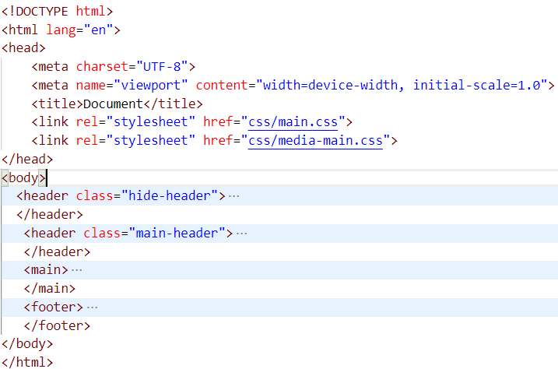

Рисунок 3.1 – Структура тела документа

В теге header находится горизонтальная навигационная панель. Она содержит ссылки на все основные разделы сайта и логотип, листинг 3.1.

<header class="main-header">

<img src="image/main/Vector-footer.svg" alt="header-logo">

<nav class="header-navigation">

<ul>

<li><a href="main.html" target="_blank">Home</a></li>

<li><a href="html/tours.html"target="_blank">Tours</a></li>

<li><a href="html/hotels.html"target="_blank">Hotels</a></li>

<li><a href="html/services.html" target="_blank">Services</a></li>

<li><a href="html/contacts.html" target="_blank">Contacts</a></li>

</ul>

</nav>

</header>

Листинг 3.1 – Код горизонтальной навигационной панели тега header

Также при уменьшении страницы, старый header скрывается, а на его месте появляется новый header. В котором реализована новая навигационная панель. Эта панель является так называемым “меню-бургером”, листинг 3.2.

<header class="hide-header">

<img src="image/main/Vector-footer.svg" alt="logo">

<nav class="header-navigation-hide">

<div class="header-logo">

<img src="hamburger_menu_icon_149466.svg" alt="burger-menu">

<ul>

<li><a href="main.html" target="_blank">Home</a></li>

<li><a href="html/tours.html" target="_blank">Tours</a></li>

<li><a href="html/hotels.html" target="_blank">Hotels</a></li>

<li><a href="html/services.html" target="_blank">Services</a></li>

<li><a href="html/contacts.html" target="_blank">Contacts</a></li>

</ul>

</div>

</nav>

</header>

Листинг 3.2 – Код новой горизонтальной навигационной панели тега header

В тегах section в основном находятся теги h1, h2, h3, p, img, a, а также иногда button, листинг 3.3.

<section class="guides">

<div class="guides-content">

<h2>Guides & Interpreters</h2>

<div class="guides-column">

<div class="column first">

<img src="../image/services/Ellipse9.png" alt="guide">

<h3>English,German</h3>

<h2>From $10 / hour</h2>

<button onclick="window.location.href = 'registration.html';">Send A Request</button>

</div>

<div class="column second">

<img src="../image/services/Ellipse10.png" alt="guide">

<h3>Chinese, Japanese</h3>

<h2>From $40 / hour</h2>

<button onclick="window.location.href = 'registration.html';">Send A Request</button>

</div>

</div>

</div>

</section>

Листинг 3.3 – Код тега section

Тег main, содержит несколько тегов section, содержащих информацию о турах, отелях и сервисах, листинг 3.4.

<main>

<section class="contacts">

<h1>Contacts</h1>

</section>

<section class="info">

<div class="info-content">

<div class="column">

<h2>Adress</h2>

<p>Hawaii County, Hawaii, United States of America</p>

</div>

<div class="column">

<h2>Phone</h2>

<p>+1808941853</p>

</div>

<div class="column">

<h2>Email</h2>

<p>malajzi@bk.ru</p>

</div>

</div>

</section>

</main>

Листинг 3.4 – Код тега main

В теге footer находится контактная информация, а также логотип веб-сайта листинг 3.5.

<footer>

<h2>Contacts</h2>

<ul>

<li>Working hours 9.00-19.00</li>

<li>United States of America</li>

<li>+1808941853</li>

<li>malajzi@bk.ru</li>

</ul>

<div class="footer-container">

<img src="../image/main/Vector-footer.svg" alt="footer-logo">

</div>

</footer>

Листинг 3.5 – Код тега footer

Также для объединения содержимого элемента, как единого целого, в HTML-документе использовался тег article, листинг 3.6.

<article class="graduated-info">

<h1>Guaranteed Hawaii tour</h1>

<p>A tour with fixed departures!1 week of travel for 910 euros per person</p>

</article>

Листинг 3.6 – Код тега article

Более подробно структура HTML – документа описана в приложении В.

**3.2. Добавление таблиц стилей Sass и CSS**

Добавление таблиц стилей Sass(Scss) и Css позволило упростить создание стилистического оформления страницы. Компиляция осуществлялась благодаря open-source приложению Preprose. Преимуществами данного приложения являются компиляция файлов sass, less, scss и т.д. Приложение не зависит от того, установлены ли в системе соответствующие программы и библиотеки (sass, compass и т.п). Обновление страниц в браузере в реальном времени и конечно http-server. При активированной опции автокомпиляции после каждого сохранения файла программа выводит информацию о проведенной обработке файлов.

Главными преимуществами Sass(Scss) перед Css это прежде всего автоматическая кроссбраузерность при компиляции Sass. Наличие вложенности в отличие от Css. Например, Sass облегчает применение свойств благодаря миксинам. Они позволяют один раз создать набор правил, чтобы потом использовать их многократно или смешивать с другими правилами. Переменные, управлять которыми намного проще в отличие от Css. А также импорт, Sass делает это без HTTP-запросов, листинг 3.7.

header {

    position: fixed;

    z-index: 5;

    top: 0;

    left: 0;

    right: 0;

    display: grid;

    grid-template-columns: 1fr 1fr;

    background-color: rgba($color: #000000, $alpha:0.70);

    max-height: 70px;

}

Листинг 3.7 – Код Scss

В данной структуре используется внешнее подключение таблиц стилей через тег link, так как это самый мощный и удобный способ определения стилей и правил для веб-сайта, листинг 3.8.

<head>

<meta charset="UTF-8">

<title>Document</title>

<link rel="stylesheet" href="css/main.css">

<link rel="stylesheet" href="css/media-main.css">

</head>

Листинг 3.8 – Код внешнего подключения таблиц стилей через тег link

Стили хранятся в отдельном файле, который может быть использован для любых веб-страниц, рисунок 3.2.

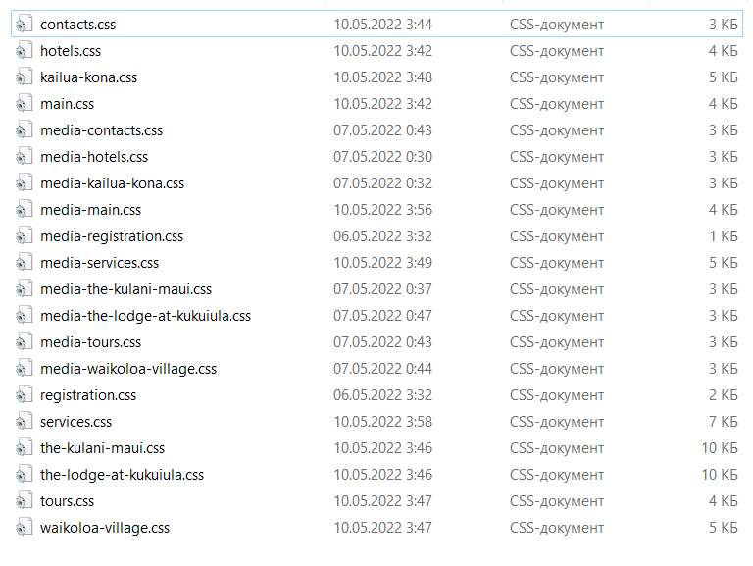

Рисунок 3.2 – Хранение стилей в отдельном файле

В таблицах стилей используются селекторы по классу, для идентификации элемента, основанного на значении атрибута class, который может повторно применяться к нескольким элементам по мере необходимости и помогает делиться популярными стилями, листинг 3.9.

.header-navigation ul{

    justify-self: end;

    margin-top: 24px;

    list-style: none;

    color:white;

    margin-right: 25px;

}

Листинг 3.9 – Код с использованием селекторов по классу

Используются селекторы потомков, предназначенные для применения стилей ко всем потомкам указанного элемента, листинг 3.10.

header a {

    text-decoration: none;

}

header img{

    min-height: 60px;

    max-width: 60px;

    margin-left: 20px;

}

Листинг 3.10 – Код с использованием селекторов потомков

Используются селекторы по id для определения элемента, основанного на значении атрибута id, который является уникальным и должен быть использован на странице только один раз, листинг 3.11.

#slider_bl .inner{

    width:500%;

    line-height:0

}

#slider_bl article{

    width:20%;

    float:left;

    position:relative

}

#slider_bl article img{

    width:100%

}

Листинг 3.11 – Код с использованием селекторов по id

Используются селекторы сестренского элемента, они позволяют выбрать элементы из группы элементов одного уровня, листинг 3.12.

#slider_bl #slide2:checked~.slider-wrapper .inner{

    margin-left:-100%

}

#slider_bl #slide3:checked~.slider-wrapper .inner{

    margin-left:-200%

}

#slider_bl #slide4:checked~.slider-wrapper .inner{

    margin-left:-300%

}

#slider_bl #slide1:checked~.slider-wrapper .inner{

margin-left:0

}

Листинг 3.12 – Код с использованием селекторов сестренского элемента

А также используются псевдоклассы, предназначенные для изменения стиля существующих элементов страницы в зависимости от их динамического состояния, листинг 3.13.

.header-logo ul li a:hover {

    border-bottom: 1px solid white;

}

.header-navigation ul li a:hover {

border-bottom: 1px solid white;

}

Листинг 3.13 – Код с использованием псевдоклассов hover

Для тонкой настройки элементов во время уменьшения экрана были использованы медиа запросы, листинг 3.14.

@media (max-width:2561px){

.hide-header {

display: none;

}

.hide-header ul{

display: none;

}

}

@media (max-width:1127px){

.main-header {

grid-template-columns:10% 90%;

}

.main-header nav {

display: grid;

grid-column: 2/4;

}

.header-navigation ul li {

padding-left: 30px;

}

}

@media (max-width:1025px){

.header-navigation ul li {

padding-left:19px;

}

}

@media(max-width:321px){

    .kailua {

        min-height:350px;

    }

footer {

    min-height: 260px;

}

}

Листинг 3.14 – Код медиа запросов

Также было принято решение о использование % в некоторых участках кода вместо px. Так получилось получить однообразный результат, если текст у пользователя будет больше ожидаемого, листинг 3.15.

.main-header {

        grid-template-columns:10% 90%;

    }

Листинг 3.15 – Код с использованием %

В этом разделе были рассмотрены таблицы стилей CSS/Sass, методы их подключения и инструменты для работы с ними. Более подробно таблицы стилей описаны в приложении Г.

**3.3. Использование стандартов XML (SVG)**

Для внедрения иконок было принято решение использовать расширение SVG, рисунок, листинг 3.16.

<svg xmlns="http://www.w3.org/2000/svg" fill="white" viewBox="0 0 24 24"><path d="M2,4A1,1,0,0,1,3,3H21a1,1,0,0,1,0,2H3A1,1,0,0,1,2,4Zm1,9H21a1,1,0,0,0,0-2H3a1,1,0,0,0,0,2Zm0,8H21a1,1,0,0,0,0-2H3a1,1,0,0,0,0,2Z"/></svg>

Рисунок 3.16 – Код расширения SVG

Оно было добавлено на сайт с помощью тега img. Через указание пути в атрибуте src, листинг 3.17.

<div class="footer-container">

<img src="../image/main/Vector-footer.svg" alt="footer-logo">

</div>

Листинг 3.17 – Код добавления SVG

Основные плюсы SVG:

SVG – векторный формат, поэтому его советуют реализовывать именно для адаптивных сайтов, где размер изображений напрямую зависит от разрешения дисплея посетителя сайта, в этому случае SVG отлично соответствует данным требованиям.

SVG изображения применяют XML для определения его свойств, и у него есть возможность к еще большему сжатию.

**3.4. Выводы**

На данном этапе была реализована и описана структура на HTML, а также созданы таблицы стилей CSS/Sass. Было продемонстрировано использование стандартов SVG. Было определено стилевое оформление веб-сайта, созданы анимации, а также веб-сайт был подготовлен к следующему этапу – к тестированию.

**4. Тестирование веб-сайта**

**4.1. Адаптивный дизайн веб-сайта**

Сегодня количество пользователей, которые заходят в Интернет с мобильных устройств очень велико, и с каждым днем их становится все больше. А потому адаптация веб-сайта под маленькие экраны – актуальная задача и для курсового проекта.

Передо мной стояла задача: создать сайт, который будет сам подстраиваться под разные типы экранов. Главными условиями адаптивности является не фиксированный размер элементов страницы.

На рисунке ниже изображен результат работы медиа запросов и процентов на странице “Hotels” при разрешении экрана 1440 x 1000, рисунок 4.1.

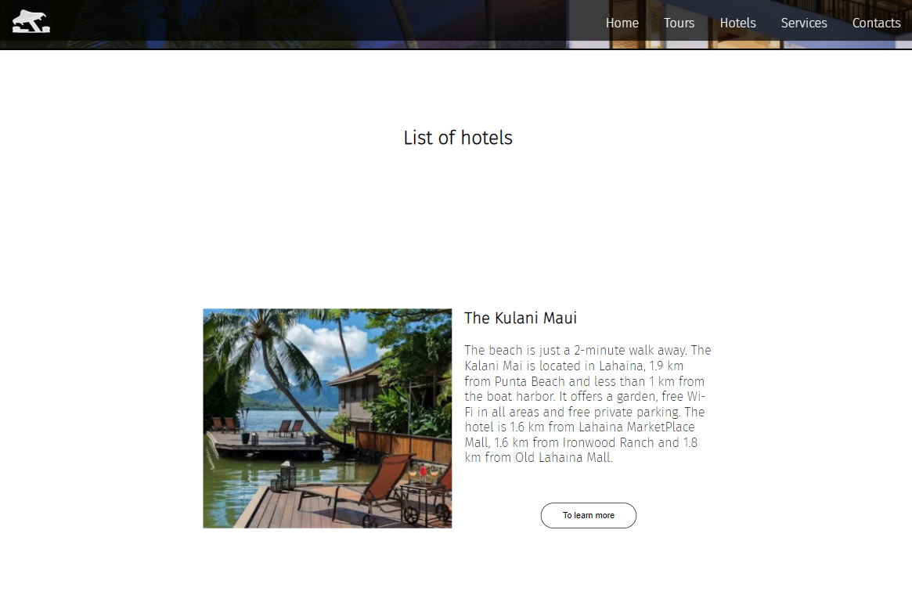

Рисунок 4.1 – Страница “Hotels” при разрешении экрана 1440 x 1000

На рисунке ниже изображен результат работы медиа запросов и процентов на странице “Hotels” при разрешении экрана 768 x 1000, рисунок 4.2.

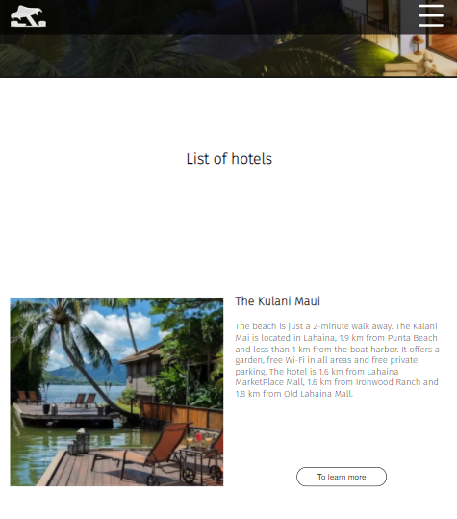

Рисунок 4.2 – Cтраница “Hotels” при разрешении экрана 768 x 1000

Также на рисунке ниже изображен результат работы медиа запросов и процентов на странице “Hotels” при разрешении экрана 425 x 1000, рисунок 4.3.

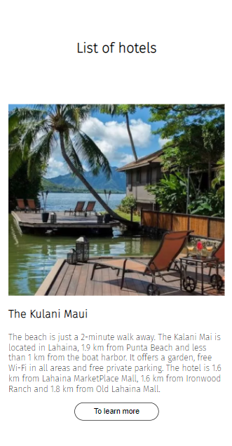

Рисунок 4.3 – Cтраница “Hotels” при разрешении экрана 425 x 1000

Более подробно адаптивный дизайн веб-сайта описан в приложении Г.

**4.2. Кроссбраузерность веб-сайта**

Кроссбраузерность – это способность веб-ресурса отображаться одинаково и работать во всех популярных браузерах, без перебоев в функционировании и ошибок в верстке, а также с одинаково корректной читабельностью контента.

У каждого браузера есть свои встроенные, экспериментальные или нестандартные свойства и для того, чтобы они корректно работали было принято решения о внедрении вендорных префиксов. Они были автоматически прописаны после компиляции файла с расширением sass.

После написания основной структуры страницы на HTML и внешнего стилевого оформления появился вопрос о тестировании. Веб-сайт был открыт при помощи различных браузеров. Никаких проблем с кроссбраузерностью не было обнаружено.

На скриншоте ниже представлена главная страница сайта в браузере Microsft Edge, рисунок 4.4.

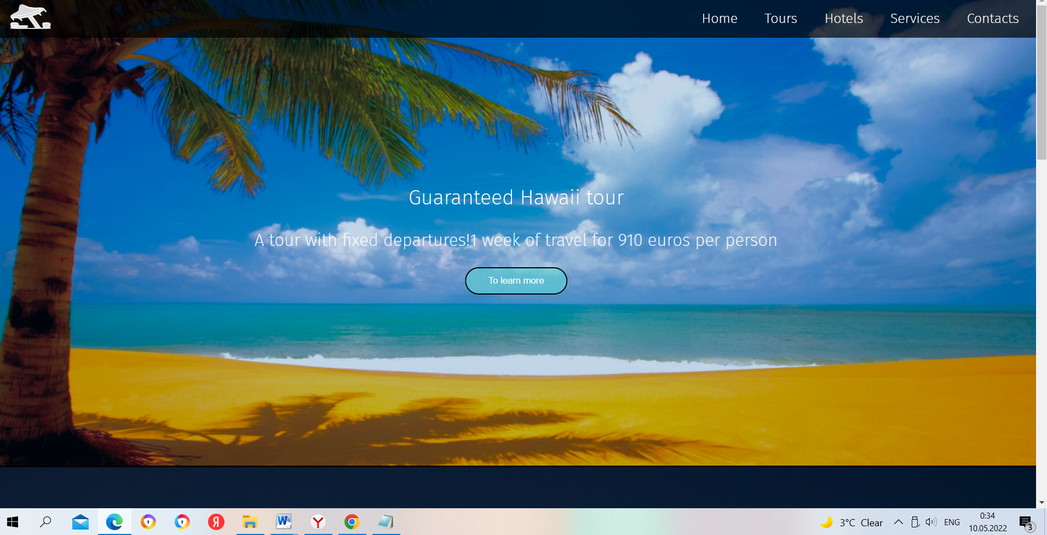

Рисунок 4.4 – Главная страница сайта в браузере Microsoft Edge

На скриншоте ниже представлена главная страница сайта в браузере Yandex, рисунок 4.5.

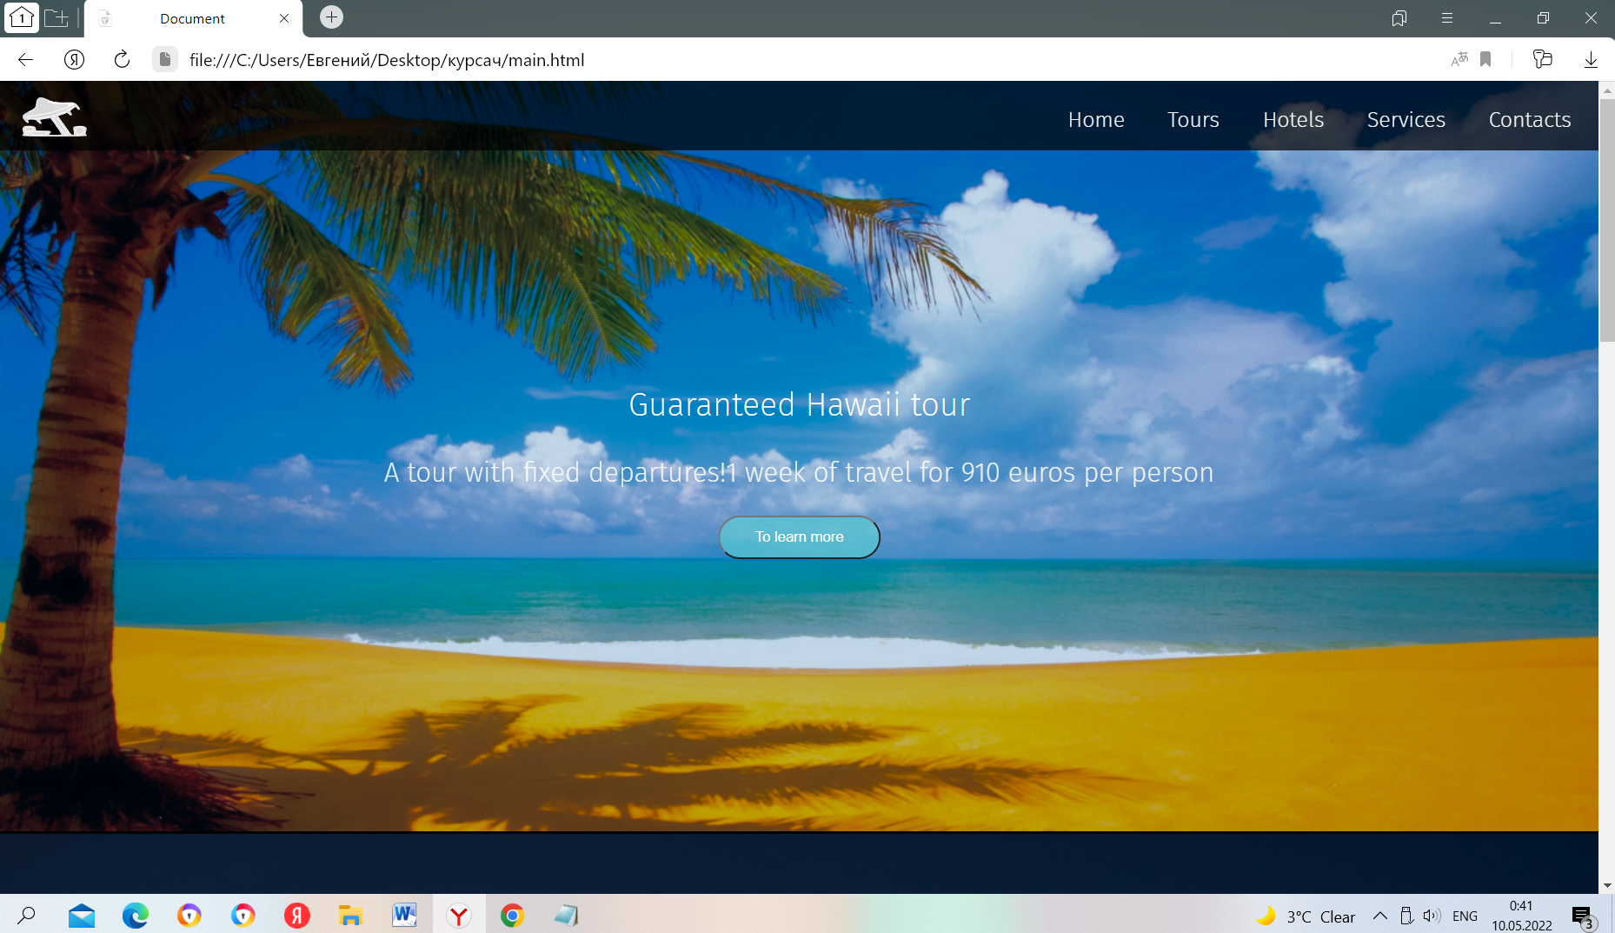

Рисунок 4.5 – Главная страница сайта в браузере Yandex

На скриншоте ниже представлена главная страница сайта в браузере Google Chrome, рисунок 4.6.

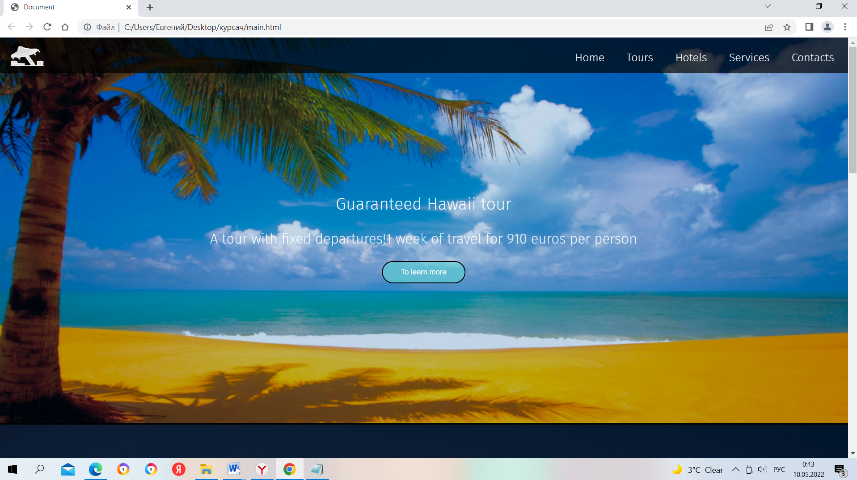

Рисунок 4.6 – Главная страница сайта в браузере Google Chrome

Исходя из выше представленных рисунков сайт является адаптивным в большинстве браузеров.

**4.3. Руководство пользователя**

Данный веб-сайт предоставляет информацию потенциальному туристу об отелях и турах в виде текстовой или графической информации и позволяет приобрести путевку с веб-сайта.

Для обеспечения надежности данного веб-сайта для компании “The Prime Tour” реализовано:

– разработан удобный пользовательский интерфейс, чтобы даже человек, не работавший с компьютером достаточно, быстро мог разобраться в этом веб-сайте;

– веб-страница включает в себя ссылки для того, чтобы пользователь мог удобно и быстро перейти на любую страницу, в том числе и первоначальную.

Вверху главной страницы, вы можете увидеть навигационную панель. Она содержит основные тематические разделы веб-сайта: “Tours”, “Services”, “Home”, “Hotels”, “Contacts”. В ней отображаются основные вкладки на сайте. Кликнув ЛКМ по вкладке панели, вы можете открыть вкладку. В случае использования веб-ресурса в мобильной версии навигационное меню открывается по клику на “меню бургер”.

Во вкладке “Home” пользователь может узнать поподробней о туристическом агентстве. Также там находятся кнопки, которые приводят пользователя к другим разделам веб-сайта.

Во вкладке “Services” пользователь сможет воспользоваться сервисными услугами, такими как: “Visa Support” , “Guides & Interpreters” , “Webpay” , “Booking Tickets”.

Во вкладке “Hotels” пользователь сможет просмотреть различные отели, узнать про них краткую информацию, а если он захочет поподробней узнать о них,

то там есть кнопки, которые приведут его на страницы с этими отелями, на этих страницах можно поподробней узнать об отеле, и забронировать его.

Во вкладке “Tours” пользователь сможет просмотреть различные туры, узнать про них краткую информацию, а если он захочет поподробней узнать о них,

то там есть кнопки, которые приведут его на страницы с этими турами, на этих страницах можно поподробней узнать о туре, и забронировать путевку.

Во вкладке “Contacts” пользователь сможет просмотреть контактную информацию, и в дальнейшем связаться с менеджером.

**4.4. Выводы**

На данном этапе было проанализировано поведение веб-сайта при использовании с разных устройств, а также веб-ресурс был протестирован в большом количестве браузеров. Также было добавлено руководство пользователя с прикрепленной план-схемой. По итогу выполнения данного этапа для веб-сайта был разработан адаптивный дизайн и кроссбраузерность. Работа, проделанная с сайтом, позволяет пользователям ориентироваться по сайту. Лишних элементов нет, что упрощает пользование сайтом. При пользовании сайтом при помощи мобильного устройства некоторые элементы меняют свое положение, для более удобного пользования.

**Заключение**

Целью курсового проекта было разработка веб-сайта для компании «The Prime Tour». Который предоставляет информацию о товаре и возможность покупки его у данной компании. Цель состояла в том, чтобы обеспечить отличный пользовательский опыт и увеличить продажи. Помимо главной страницы были реализованы страницы, такие как: “Services”, “Hotels”, “Tours”, “Contacts”, а также по одной странице на каждый отель и тур(4).

Для реализации макета веб-страницы были исследованы сайты схожей тематикой и исследованы недостатки веб-сайтов. Показана и предложено иные реализации блоков веб-страницы.

Была подготовлена среда разработки Visual Studio Code для комфортного и ускоренного написания кода для веб-страницы. А именно выбор необходимых плагинов и цветовой темы.

Также проходило испытания технологий для получения лучшего результата во время пользования веб-страницы. Проходил анализ полученной информации по итогу испытании технологий и применены те или иные выводы по использования нового функционала.

По итогам реализации веб-сайта, было принято решения о тестировании веб-сайта. В результате тестирования было обнаружено некорректное отображения блоков веб-сайта, а также не способность веб-браузера работать с некоторыми свойствами.

Реализация важных элементов страницы либо же скриптов были представлены в приложениях. Которые дают общую информацию о проекте.

Для достижения поставленной цели для курсового проекта функционально были реализованы следующие задачи:

1. Анализ аналогичных решений;
2. Выбор способа верстки;
3. Выбор стилевого оформления;
4. Разработка логотипа;
5. Разработка пользовательских элементов;
6. Разработка спецэффектов;
7. Добавление веб-сайту адаптивности;
8. Кроссбраузерность веб-сайта;
9. Создание руководства пользователя;

Список используемых литературных источников представлен в пункте 6. Также дополнительная информация находится в приложениях 1-6.

Результатом курсового проекта стал готовый к работе веб-сайт, в котором размещена информация о компании «The Prime Tour». В дальнейшем разработанный веб-сайт можно будет использовать в реальной жизни. Так же возможно расширение списка предоставляемых услуг, акций, новостей. Данный ресурс стабилен в работе и не требует высоких знаний для работы с ним.

Таким образом, из выше сказанного, можно сделать вывод, что в курсовом проекте раскрывается все теоретические и практические аспекты темы и достигнуты поставленные цели и задачи роботы.

**Список использованных литературных источников**

1. Документация по JavaScrip/HTML [Электронный ресурс] / Справочный Режим доступа : <https://developer.mozilla.org> – Дата доступа 01.02.2022.
2. Документация по Figma [Электронный ресурс] / Справочный Режим доступа : <https://help.figma.com> – Дата доступа 01.02.2022.
3. Документация по Prepros [Электронный ресурс] / Справочный Режим доступа : <https://prepros.io/help/getting-started> – Дата доступа 01.02.2022.
4. Документация по Sass/Scss [Электронный ресурс] / Справочный Режим доступа : <https://sass-scss.ru/guide/> – Дата доступа 01.02.2022.
5. Validator [Электронный ресурс] / Справочный Режим доступа: <https://validator.w3.org> – Дата доступа 01.02.2022.

**Приложение А** – **Прототипы веб-страниц**

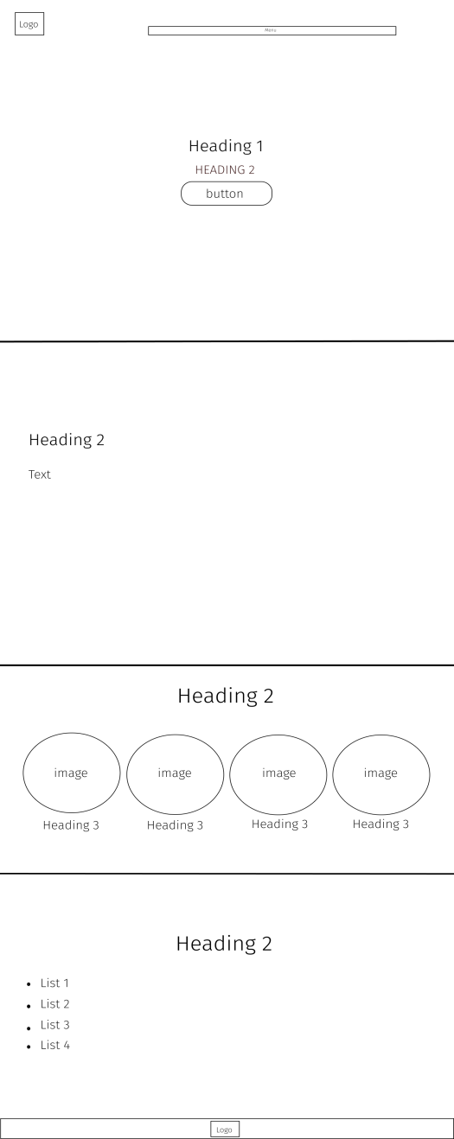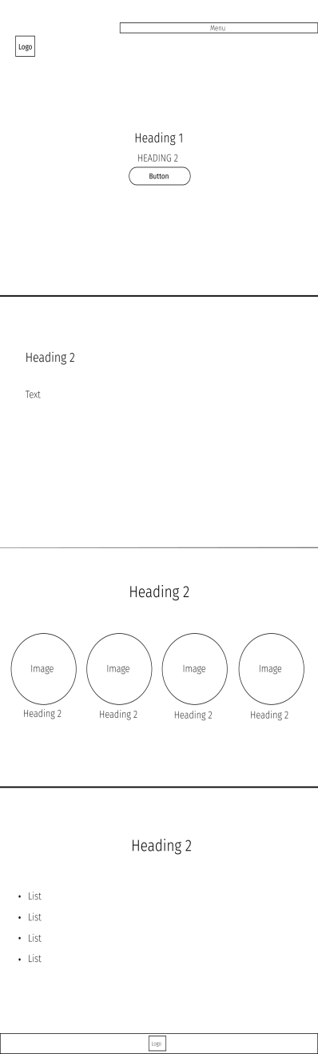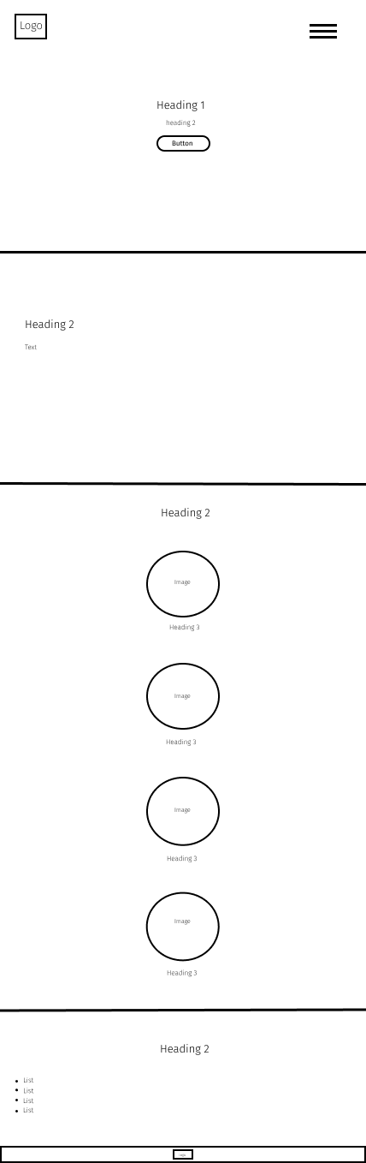

Рисунок А.1 – прототипы страницы “Home”

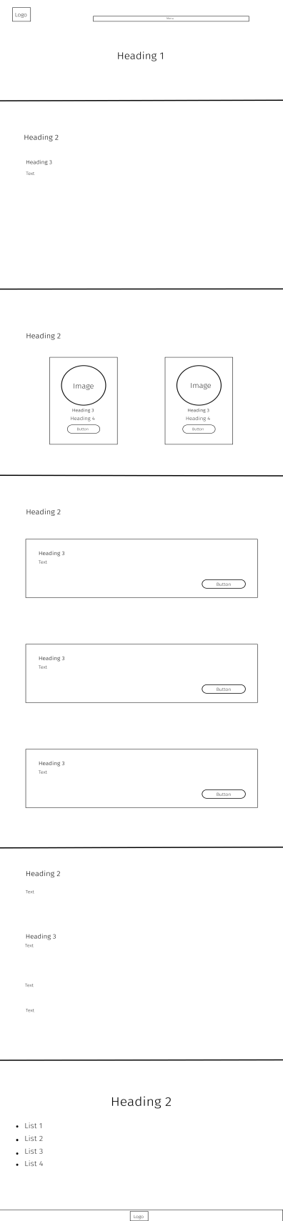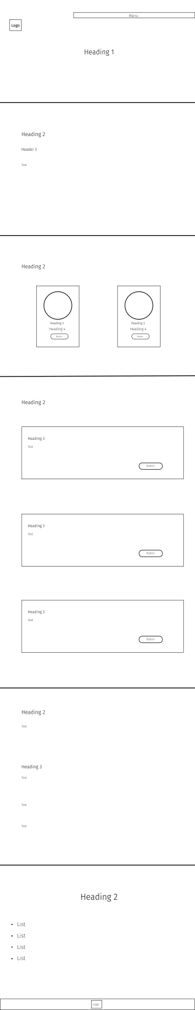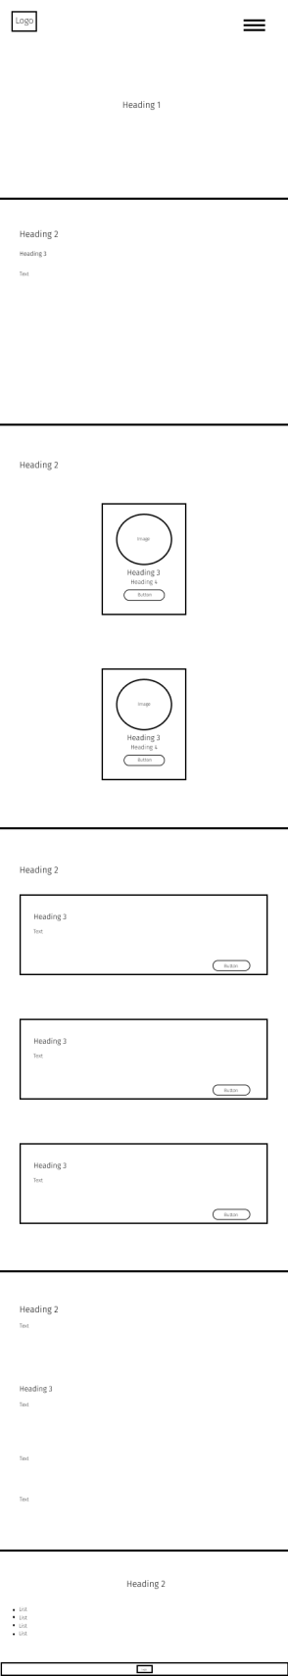

Рисунок А.2 – прототипы страницы “Services”

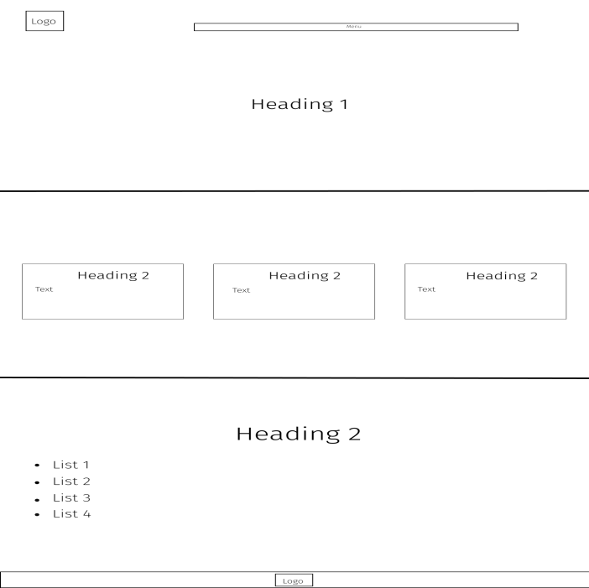

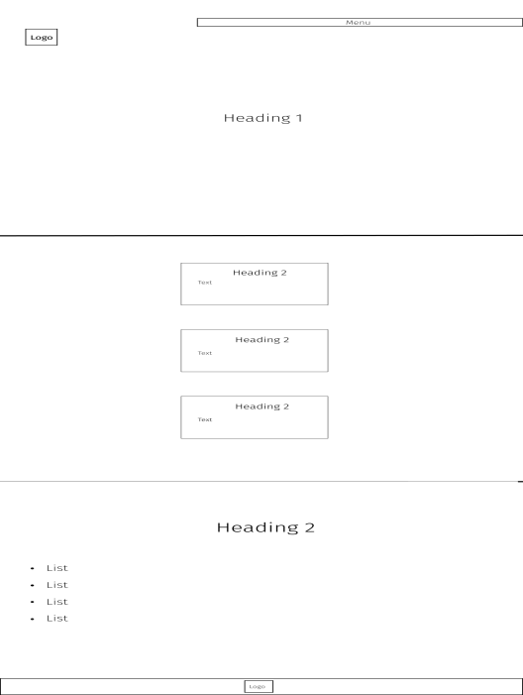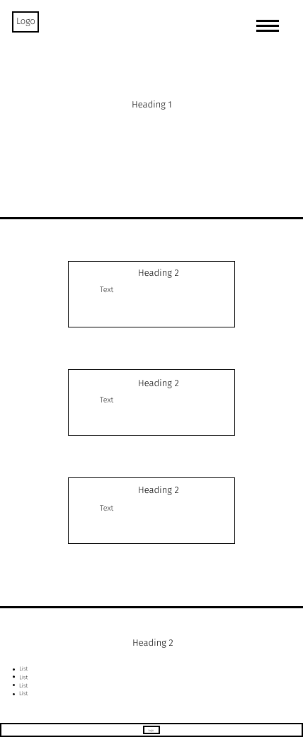

Рисунок А.3 – прототипы страницы “Contacts”

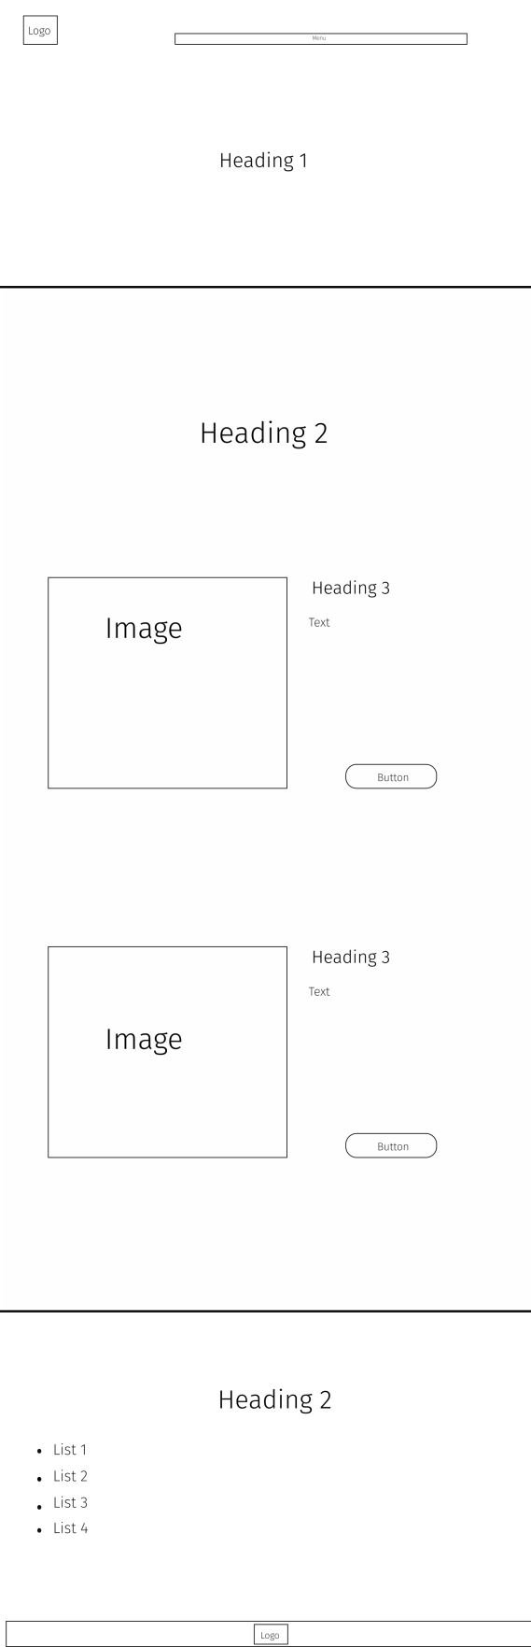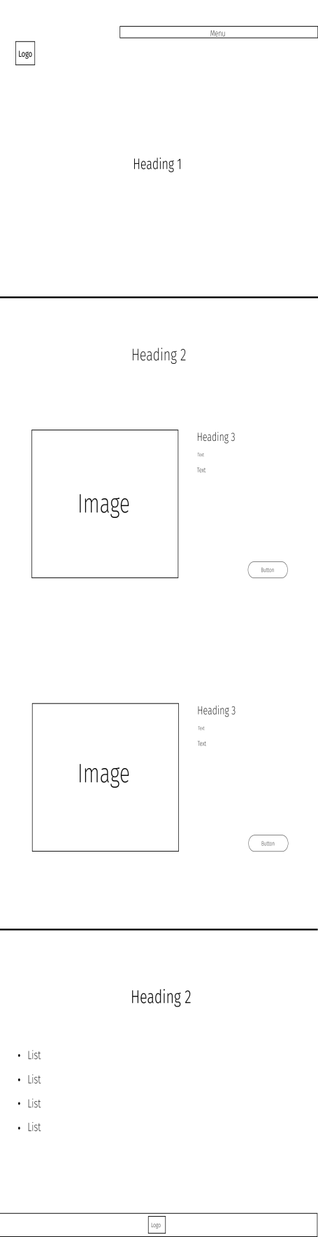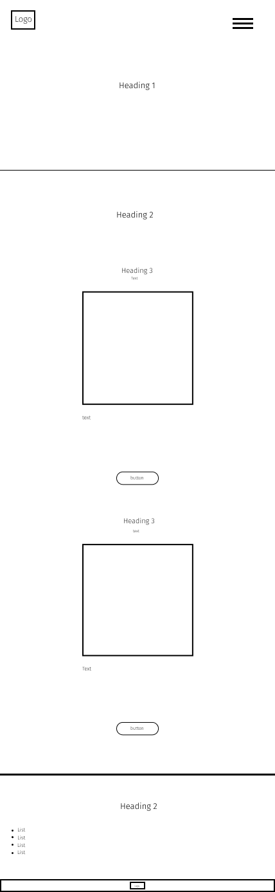Рисунок А.4 – прототипы страниц “Hotels” и “Tours”

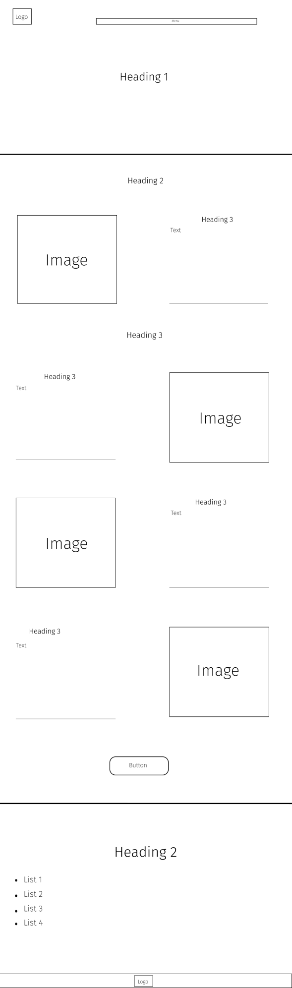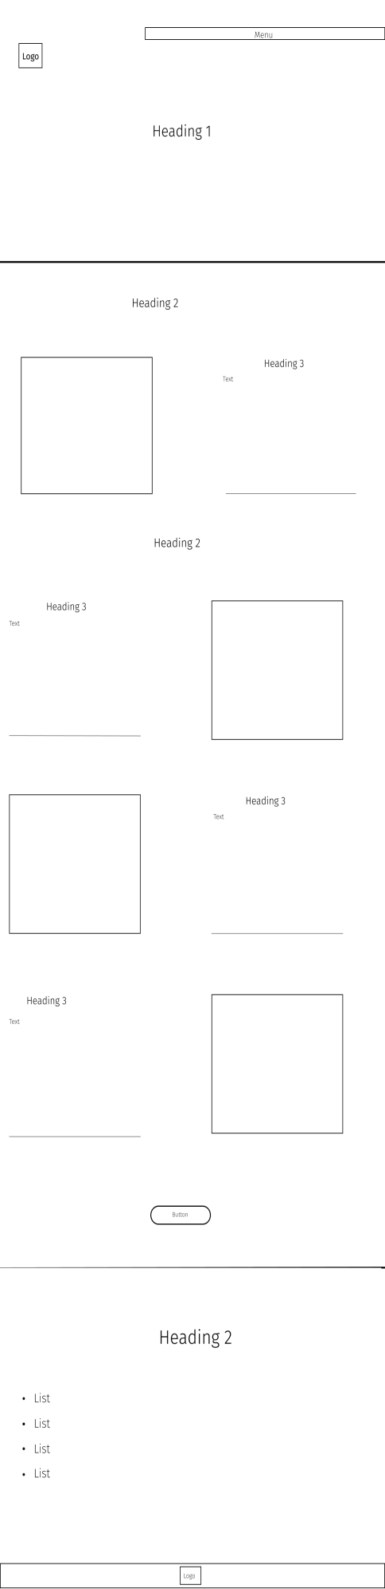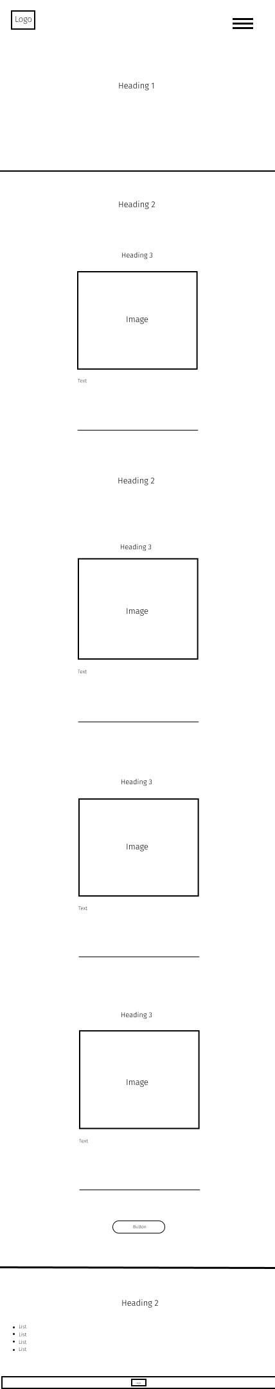 Рисунок А.5 – прототипы страницы отдельного тура

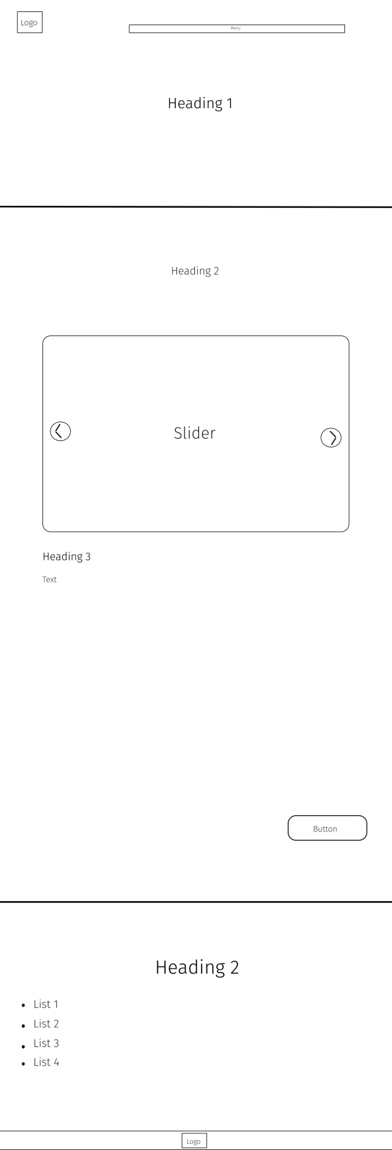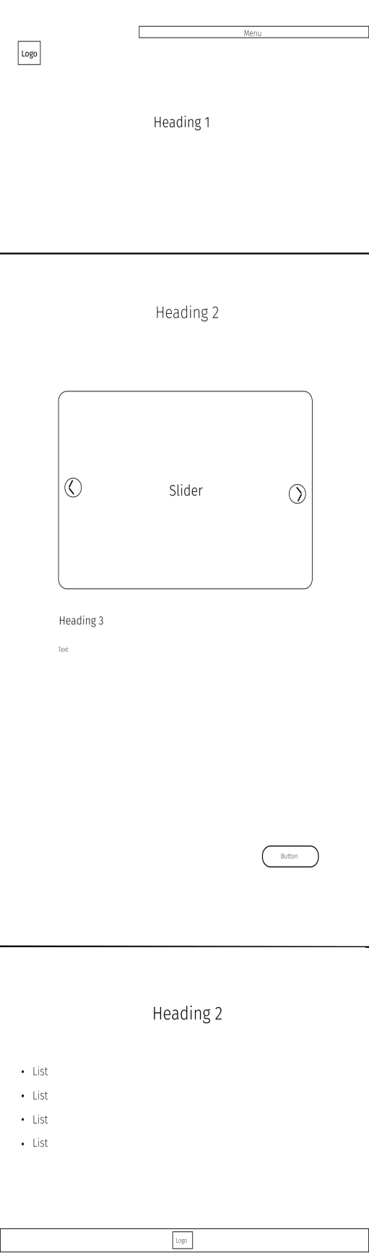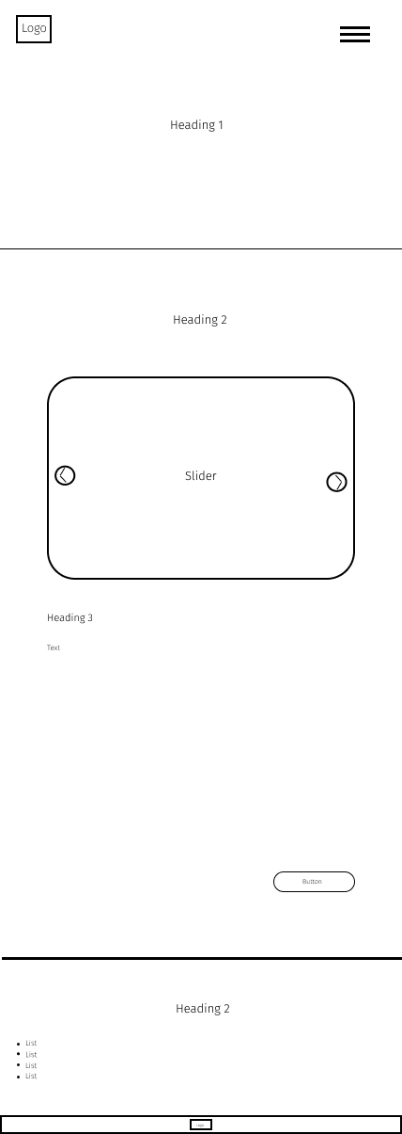Рисунок А.6 – прототипы страницы отдельного отеля

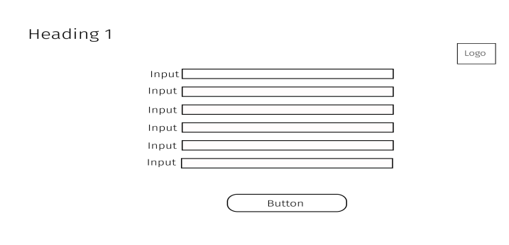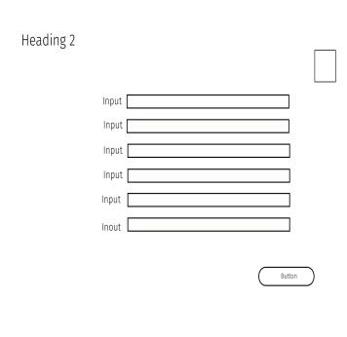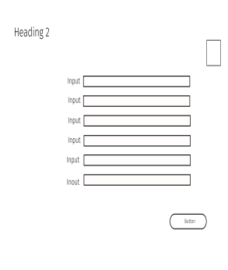

Рисунок А.7 – прототипы страницы регистрации

**Приложение Б** – **Макет структуры веб-сайта**

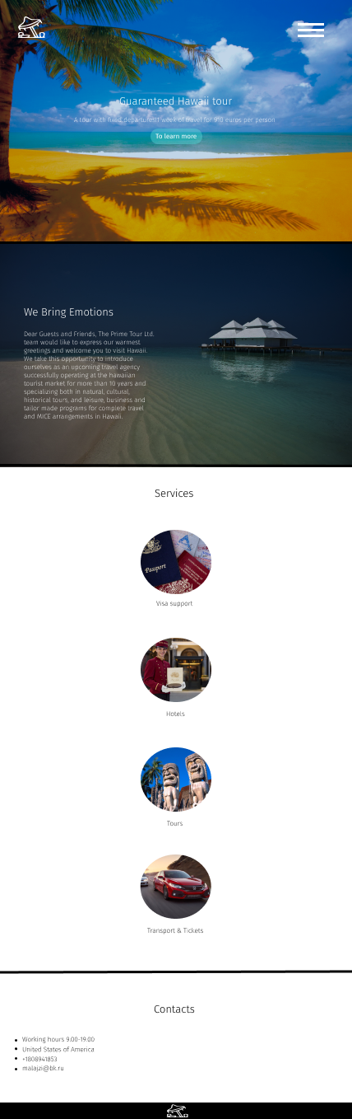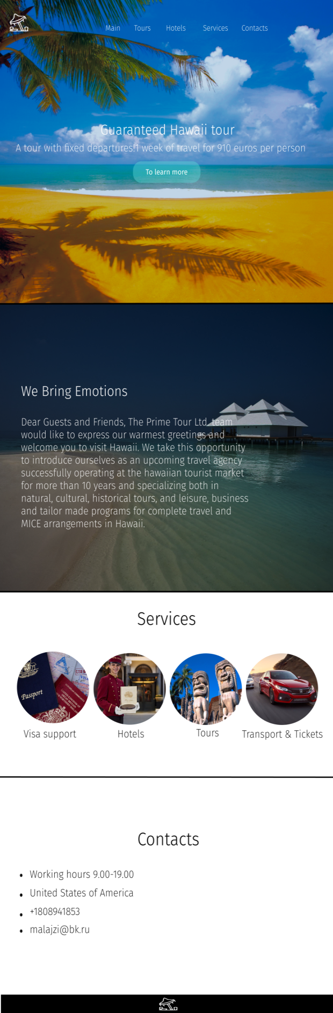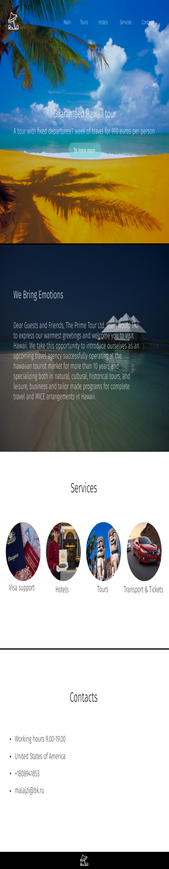

Рисунок Б.1 – макет страницы “Home”



Рисунок Б.2 – макет страницы “Services”

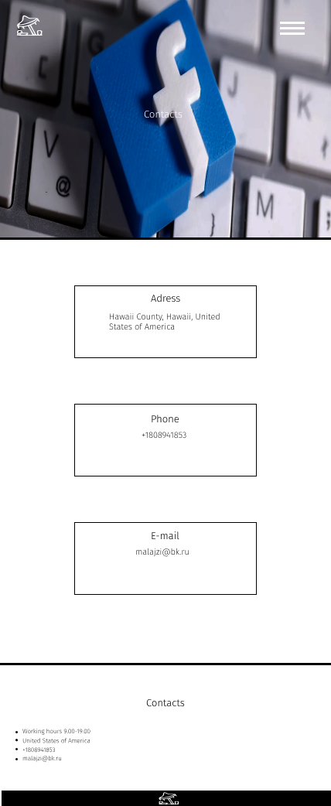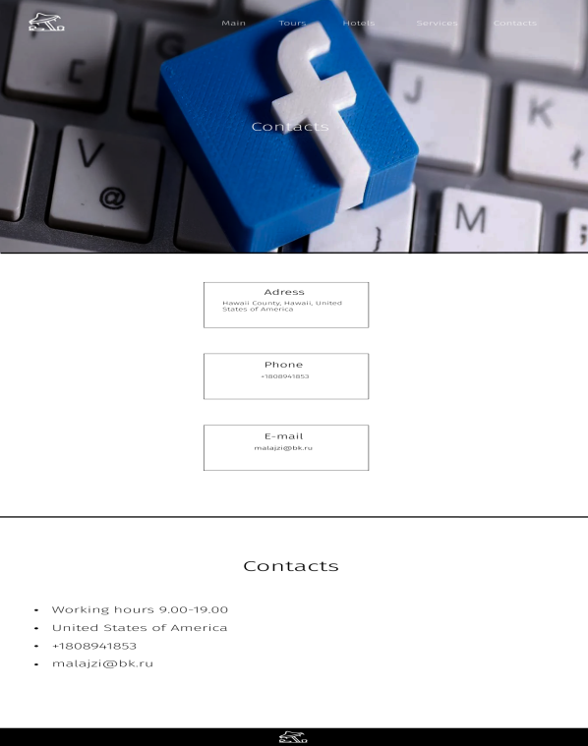

Рисунок Б.3 – макет страницы “Contacts”

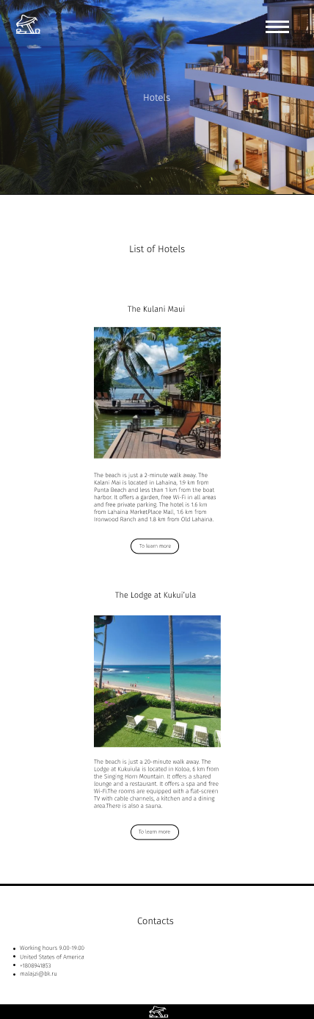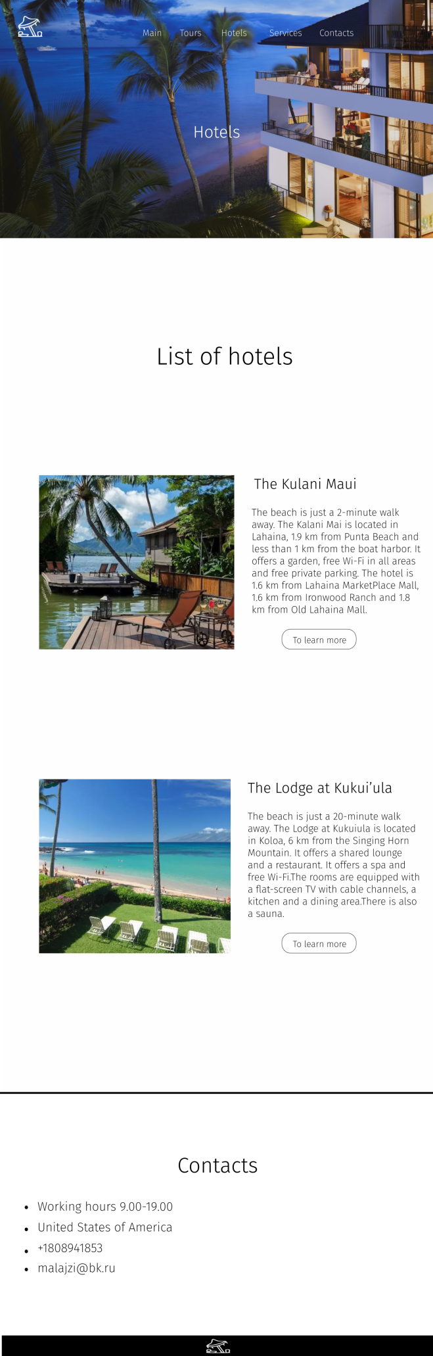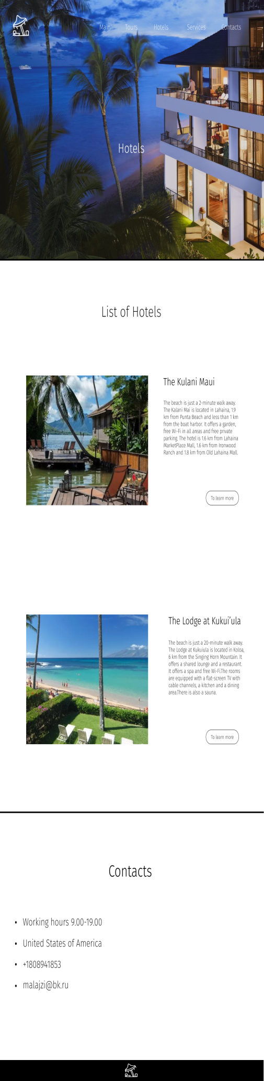

Рисунок Б.4 – макет страницы “Hotels”

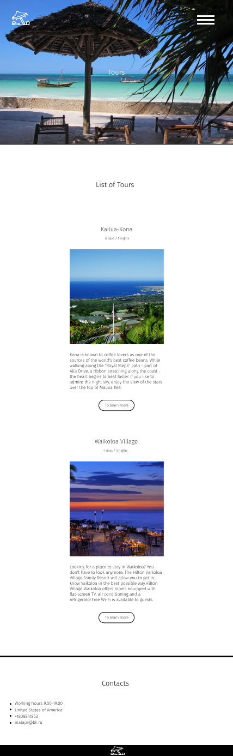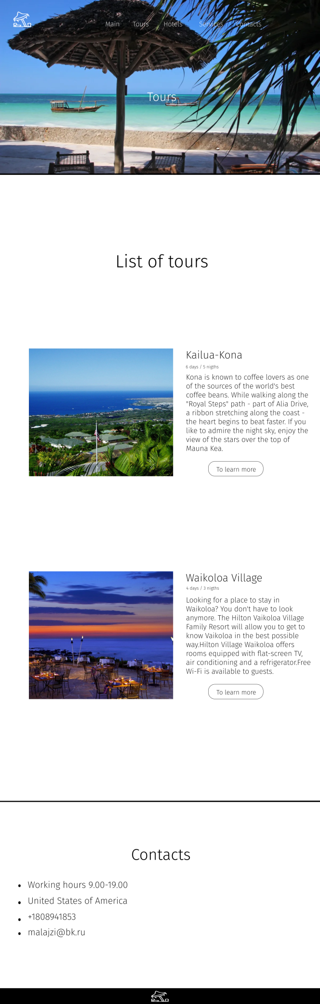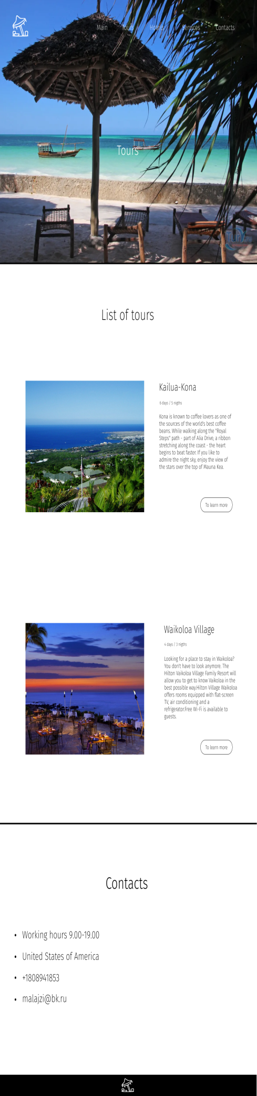

Рисунок Б.5 – макет страницы “Tours”

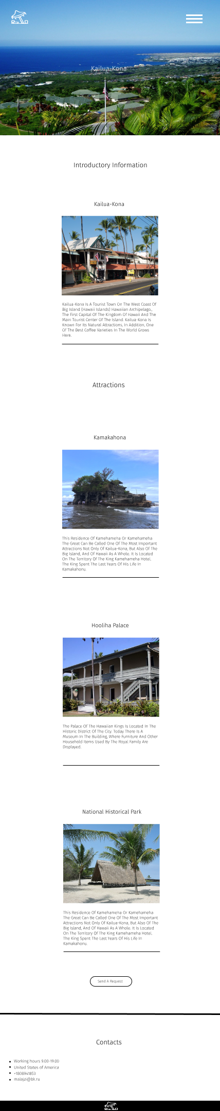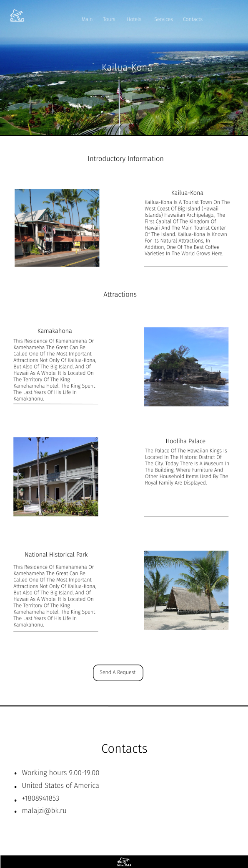 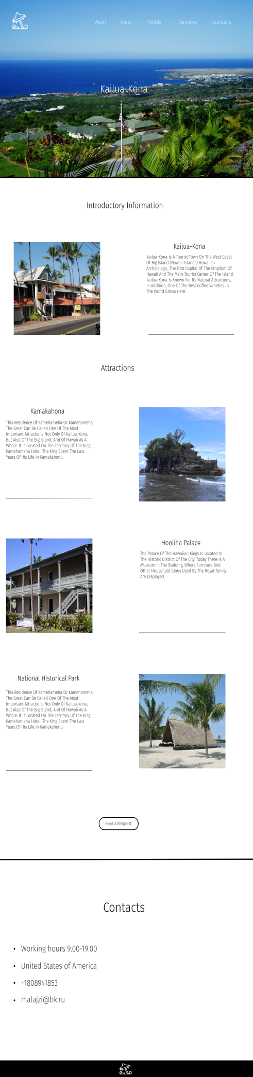

Рисунок Б.6 – макет страницы отдельного тура

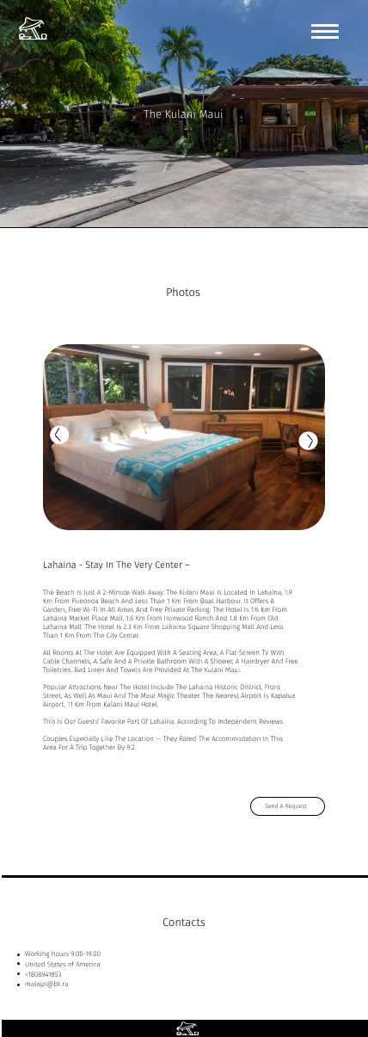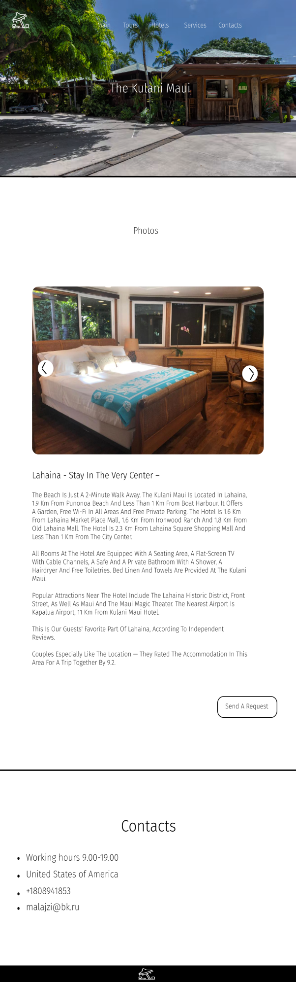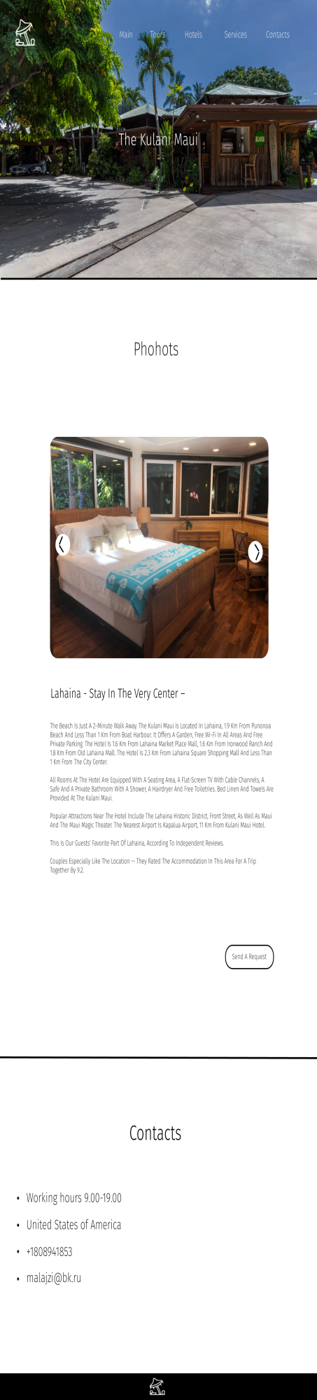

Рисунок Б.7 – макет страницы отдельного отеля

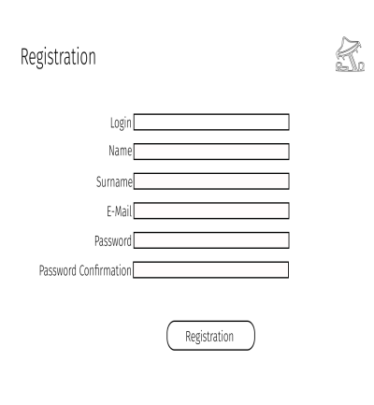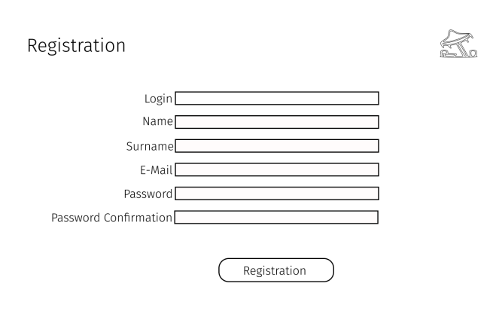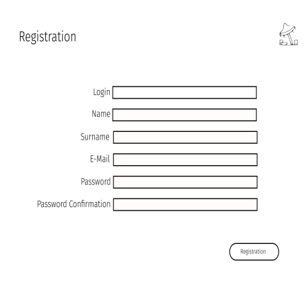

Рисунок Б.8 – макет страницы регистрации

**Приложение В** – **Листинг HTML-документа**

<!DOCTYPE html>

<html lang="en">

<head>

<meta charset="UTF-8">

<meta name="viewport" content="width=device-width, initial-scale=1.0">

<title>Document</title>

<link rel="stylesheet" href="css/main.css">

<link rel="stylesheet" href="css/media-main.css">

</head>

<body>

<header class="hide-header">

<img src="image/main/Vector-footer.svg" alt="logo">

<nav class="header-navigation-hide">

<div class="header-logo">

<img src="hamburger_menu_icon_149466.svg" alt="burger-menu">

<ul>

<li><a href="main.html" target="_blank">Home</a></li>

<li><a href="html/tours.html" target="_blank">Tours</a></li>

<li><a href="html/hotels.html" target="_blank">Hotels</a></li>

<li><a href="html/services.html" target="_blank">Services</a></li>

<li><a href="html/contacts.html" target="_blank">Contacts</a></li>

</ul>

</div>

</nav>

</header>

<header class="main-header">

<img src="image/main/Vector-footer.svg" alt="header-logo">

<nav class="header-navigation">

<ul>

<li><a href="main.html" target="_blank">Home</a></li>

<li><a href="html/tours.html" target="_blank">Tours</a></li>

<li><a href="html/hotels.html" target="_blank">Hotels</a></li>

<li><a href="html/services.html" target="_blank">Services</a></li>

<li><a href="html/contacts.html" target="_blank">Contacts</a></li>

</ul>

</nav>

</header>

<main>

<section class="graduated-tour">

<article class="graduated-info">

<h1>Guaranteed Hawaii tour</h1>

<p>A tour with fixed departures!1 week of travel for 910 euros per person</p>

<button onclick="window.location.href = 'html/registration.html';"><span>To learn more</span></button>

</article>

</section>

<section class="bring-emotions">

<div class="bring-info">

<h2>We Bring Emotions</h2>

<div class="bring-content">

<strong>Guests and Friends</strong> , The Prime Tour Ltd. team would like to express our warmest greetings and welcome you to visit Hawaii.

</div>

</div>

</section>

<section class="services">

<div class="services-info">

<h2>Services</h2>

<div class="services-row">

<div class="row">

<a href="html/services.html"><img src="image/main/Ellipse-1.png" alt="elepse"></a>

<h3>Visa Support</h3>

</div>

<div class="row">

<a href="html/hotels.html"><img src="image/main/Ellipse-2.png" alt="elepse"></a>

<h3>Hotels</h3>

</div>

<div class="row">

<a href="html/tours.html"><img src="image/main/Ellipse-3.png" alt="elepse"></a>

<h3>Tours</h3>

</div>

<div class="row">

<a href="html/services.html"><img src="image/main/Ellipse-4.png" alt="elepse"></a>

<h3>Transport & Tickets</h3>

</div>

</div>

</div>

</section>

</main>

<footer>

<h2>Contacts</h2>

<ul>

<li>Working hours 9.00-19.00</li>

<li>United States of America</li>

<li>+1808941853</li>

<li>malajzi@bk.ru</li>

</ul>

<div class="footer-container">

<img src="image/main/Vector-footer.svg" alt="footer-logo">

</div>

</footer>

</body>

</html>

Листинг В.1 – Код html документа

<header class="hide-header">

<img src="image/main/Vector-footer.svg" alt="logo">

<nav class="header-navigation-hide">

<div class="header-logo">

<img src="hamburger_menu_icon_149466.svg" alt="burger-menu">

<ul>

<li><a href="main.html" target="_blank">Home</a></li>

<li><a href="html/tours.html" target="_blank">Tours</a></li>

<li><a href="html/hotels.html" target="_blank">Hotels</a></li>

<li><a href="html/services.html" target="_blank">Services</a></li>

<li><a href="html/contacts.html" target="_blank">Contacts</a></li>

</ul>

</div>

</nav>

</header>

Листинг В.2 – Код тега header

<section class="visa-support">

<div class="visa-content">

<h2>Visa Support</h2>

<h3>VISA REQUIREMENTS</h3>

<p>To obtain an entry visa, the following documents must be submitted to the authority issuing the entry visa:</p>

<p> 1.One copy of a duly completed</p>

<p>2.One photo</p>

<p>3.International passport</p>

<p>4.An invitation letter from a Hawaiian travel company issued on a letterhead indicating the full name of the travel company<br>its location and phone number and the obligation of the travel company to ensure that a foreign citizen complies with the rules of stay in Hawaii</p>

<p>5.Additional documents (at the request of the consular officer)</p>

<p>6.A medical insurance contract concluded with any foreign insurance company</p>

<p>7.Confirmation of payment of the consular fee.</p>

</div>

</section>

Листинг В.3 – Код тега section

<main>

<section class="hotels">

<h1>Hotels</h1>

</section>

<section class="list">

<div class="list-content">

<h2>List of hotels</h2>

<div class="row">

<img src="../image/hotels/The-Kulani-Maui.png" alt="hotels">

<div class="row-content">

<div>

<h3>The Kulani Maui</h3>

<p>The beach is just a 2-minute walk away. The Kalani Mai is located in Lahaina, 1.9 km from Punta Beach and less than 1 km from the boat harbor. It offers a garden, free Wi- haina MarketPlace Mall, 1.6 km from Ironwood Ranch and 1.8 km from Old Lahaina Mall.</p>

</div>

<button onclick="window.location.href = 'the-kulani-maui.html';">To learn more</button>

</div>

</div>

<div class="row">

<img src="../image/hotels/The-Lodge-at-Kukui’ula.png" alt="hotels">

<div class="row-content">

<div>

<h3>The Lodge at Kukui’ula </h3>

<p>The beach is just a 20-minute walk away. The Lodge at Kukuiula is located in Koloa, 6 km from the Singing Horn Mountain. It offers a shared lounge and a restaurant. It offers a spa and free Wi-Fi.The rooms are equipped with a flat-screen TV with cable channels, a kitchen and a dining area.There is also a sauna.</p>

</div>

<button onclick="window.location.href = 'the-lodge-at-kukuiula.html';">To learn more</button>

</div>

</div>

</div>

</section>

</main>

Листинг В.4 – Код тега main

<article class="graduated-info">

<h1>Guaranteed Hawaii tour</h1>

<p>A tour with fixed departures!1 week of travel for 910 euros per person</p>

<button onclick="window.location.href = 'html/registration.html';"><span>To learn more</span></button>

</article>

Листинг В.5 – Код тега article

**Приложение Г** – **Листинг Sass(CSS)**

header {

  position: fixed;

  z-index: 5;

  top: 0;

  left: 0;

  right: 0;

  display: grid;

  grid-template-columns: 1fr 1fr;

  background-color: rgba($color: #000000, $alpha:0.70);

  max-height: 70px;

}

header {

  position: fixed;

  z-index: 5;

  top: 0;

  left: 0;

  right: 0;

  display: -ms-grid;

  display: grid;

  -ms-grid-columns: 1fr 1fr;

  grid-template-columns: 1fr 1fr;

  background-color: rgba(0, 0, 0, 0.7);

  max-height: 70px;

}

@media (max-width:1025px){

    .header-navigation ul li {

        padding-left:19px;

 }

}

@media (max-width : 992px) {

    .kulani h1{

        font-size: 25px;

    }

    .photos h2{

       font-size: 25px;

    }

    .photos h3{

        font-size: 20px;

    }

    .photos p {

        font-size: 15px;

    }

    footer h2{

        font-size: 25px;

    }

    footer ul li {

      font-size: 15px;

    }

    #slider_bl{

        margin-left: 30px;

        margin-right: 30px;

    }

    .photos-content{

        margin-left: 30px;

        margin-right: 30px;

    }

}

@media (max-width : 769px) {

    .hide-header {

        display: grid;

    }

    .header-navigation-hide{

        display: grid;

    }

    .header-logo {

        justify-self: end;

        margin-right: 25px;

    }

    .main-header {

        display: none;

    }

    .header-logo ul li {

        padding: 15px;

        margin-right: 100px;

        font-size: 20px;

        list-style: none;

    }

    .header-logo:hover ul {

        margin: 0px;

        padding: 0px;

        background-color: rgba(0, 0, 0, 0.7);

        display: block;

        position: absolute;

        right: 1px;

    }

   .photos button {

    min-height: 32px;

    min-width: 112px;

   }

     .footer-container  {

        min-height: 45px;

}

    .kulani {

        min-height: 500px;

    }

}

@media (max-width:426px){

    footer ul {

        margin-top: 40px;

        margin-left: 10px;

    }

    .kulani {

        min-height: 400px;

    }

    footer {

        min-height: 350px;

    }

    .hide-header i::before {

        font-size:45px;

    }

}

@media (max-width : 576px) {

    .footer-container  {

        min-height: 35px;

   }

}

**Приложение Д** – **Листинг SVG логотипа**

|  |
| --- |
| <svg width="81" height="49" viewBox="0 0 81 49" fill="none" xmlns="http://www.w3.org/2000/svg">  <path d="M50.3911 20.8414L45.0308 23.0084L44.4463 23.2447L44.8095 23.76L49.8814 30.9567L49.8886 30.9669L49.8887 30.9668C52.785 34.866 56.546 40.146 58.1321 42.5617L58.1361 42.5678L58.1362 42.5678C59.2355 44.1902 60.2578 45.4131 61.1621 46.224C61.6143 46.6295 62.0487 46.9427 62.4596 47.1494C62.8676 47.3546 63.2833 47.4704 63.6841 47.435C64.1031 47.398 64.4581 47.1994 64.7216 46.8696C64.9743 46.5534 65.1301 46.1346 65.2167 45.6563C65.3893 44.703 65.3127 43.364 64.9828 41.6744C64.7651 40.4799 64.616 39.5941 64.5596 38.9196C64.5022 38.2343 64.5492 37.8459 64.6578 37.604C64.75 37.3987 64.9127 37.2423 65.282 37.1006C65.6742 36.9501 66.2292 36.8429 67.0355 36.7113C72.3782 35.8474 76.1564 36.0456 78.4719 37.1866L78.4838 37.1925L78.4839 37.1923C79.376 37.6029 79.7506 37.9697 79.8935 38.5217C80.0558 39.1485 79.9509 40.1093 79.5165 41.8017C79.1425 42.9707 78.9876 44.1084 79.0266 45.0077C79.0461 45.457 79.115 45.8712 79.246 46.2069C79.3712 46.5277 79.59 46.866 79.9665 47.0041C80.191 47.0909 80.3774 47.1711 80.5266 47.2445C80.2524 47.3165 79.8492 47.3904 79.2881 47.4603C78.4615 47.5631 77.3441 47.6518 75.8954 47.7274C70.0968 48.03 59.1347 48.1169 40.7259 48.1169C22.3171 48.1169 11.355 48.03 5.55642 47.7274C4.10774 47.6518 2.99027 47.5631 2.16374 47.4603C1.60263 47.3904 1.19945 47.3165 0.925197 47.2445C1.07443 47.1711 1.26083 47.0909 1.48533 47.0041C1.86183 46.866 2.0806 46.5277 2.20578 46.2069C2.33679 45.8712 2.40569 45.457 2.42519 45.0077C2.46423 44.1085 2.30932 42.9708 1.93534 41.8019C1.37359 39.6076 1.60531 38.2677 2.45488 37.4439C3.35188 36.574 5.08758 36.1109 7.97575 36.1109C11.4489 36.1109 13.76 36.3735 15.1897 36.9132C15.8963 37.18 16.3508 37.5012 16.63 37.8578C16.9033 38.2069 17.04 38.6296 17.04 39.1659V39.1792C17.04 39.4831 17.0399 39.7742 17.0598 40.034C17.08 40.2986 17.1227 40.5648 17.2255 40.8117C17.4535 41.3594 17.9122 41.6686 18.5884 41.8491C19.2396 42.023 20.176 42.1016 21.4989 42.1409C22.8309 42.1804 24.6029 42.1804 26.9498 42.1804H26.9592C29.3861 42.1804 31.2561 42.2076 32.6563 42.2959C34.0772 42.3855 34.9447 42.5356 35.4149 42.7443C35.6423 42.8453 35.7146 42.9335 35.7373 42.9757C35.7533 43.0054 35.7762 43.0685 35.7311 43.2225C35.6831 43.3865 35.5698 43.6078 35.3657 43.9002C35.1654 44.1871 34.8956 44.5176 34.5586 44.8998C34.3772 45.0954 34.211 45.2829 34.0823 45.4571C33.9596 45.6233 33.8318 45.8279 33.7869 46.0536C33.7627 46.1754 33.7604 46.3136 33.804 46.4556C33.848 46.599 33.9295 46.7163 34.028 46.8081C34.2099 46.9778 34.4586 47.0693 34.6998 47.1295C35.1938 47.2526 35.9606 47.3122 37.0337 47.3446C38.1203 47.3774 39.568 47.3828 41.4505 47.3828C43.7779 47.3828 45.7918 47.2959 47.2317 47.1302C47.9475 47.0478 48.5449 46.9435 48.9738 46.8122C49.1848 46.7475 49.3876 46.6669 49.5479 46.5588C49.6949 46.4596 49.9206 46.2569 49.9206 45.929C49.9206 45.8393 49.8983 45.7648 49.8878 45.732C49.8743 45.6897 49.8576 45.6485 49.8416 45.6121C49.8092 45.5387 49.7658 45.4538 49.7161 45.3627C49.6159 45.179 49.4727 44.9383 49.2957 44.6527C48.9407 44.0798 48.435 43.3032 47.8283 42.3933C46.6141 40.5723 44.986 38.2035 43.3273 35.8336C41.6686 33.4636 39.9773 31.0896 38.6364 29.2583C37.9662 28.343 37.3817 27.5606 36.9316 26.9812C36.7069 26.6919 36.5131 26.4498 36.3576 26.2658C36.2247 26.1086 36.0915 25.9592 35.9824 25.8691C35.9209 25.8145 35.8601 25.7857 35.8269 25.7716C35.7767 25.7503 35.7298 25.7383 35.6957 25.731C35.627 25.7165 35.5545 25.7098 35.4895 25.7062C35.3562 25.6989 35.1859 25.7015 34.9921 25.7106C34.6007 25.7289 34.0633 25.7763 33.4251 25.8472C32.1478 25.9891 30.4384 26.2286 28.6224 26.5327C27.0702 26.7487 25.8728 26.9236 24.976 27.0969C24.0961 27.267 23.4356 27.4471 23.0073 27.7034C22.783 27.8376 22.5864 28.0132 22.4677 28.2532C22.3461 28.499 22.3344 28.755 22.3781 28.9945C22.4573 29.4282 22.743 29.9117 23.0563 30.4117C23.455 31.0624 23.7431 31.5493 23.9294 31.9182C24.0712 32.199 24.1287 32.3655 24.1493 32.456C24.0051 32.4925 23.7551 32.5097 23.3364 32.5097C23.2736 32.5097 23.123 32.4764 22.8712 32.3509C22.6329 32.2321 22.3496 32.054 22.0376 31.8258C21.4164 31.3715 20.7174 30.7454 20.0845 30.073C19.1167 28.9606 18.253 28.2426 17.0732 27.8239C15.9161 27.4131 14.499 27.3073 12.468 27.3073C11.274 27.3073 10.3429 27.318 9.6372 27.3668C8.95171 27.4141 8.39892 27.5006 8.01639 27.6999C7.81088 27.807 7.63033 27.9585 7.51319 28.1735C7.39684 28.3871 7.36938 28.615 7.38409 28.8292C7.41133 29.2259 7.59531 29.6886 7.80652 30.1732C7.99551 30.6155 8.09679 30.9599 8.13579 31.2166C8.17604 31.4815 8.14258 31.6036 8.12367 31.6426C8.12301 31.6439 8.12258 31.6452 8.12217 31.6465C8.11992 31.6532 8.11824 31.6583 8.0819 31.6643C8.01195 31.6759 7.86898 31.6685 7.6375 31.5854C7.17926 31.4208 6.54637 31.0226 5.82658 30.3819C5.11403 29.7476 4.34138 28.8979 3.60013 27.863L3.59447 27.8551L3.59439 27.8551C2.69012 26.6432 2.11268 25.7164 1.8664 24.926C1.63295 24.1768 1.69845 23.5583 2.11248 22.9052C2.55141 22.2128 3.39564 21.4613 4.79416 20.5359C6.18348 19.6165 8.06699 18.5586 10.5303 17.2364C12.1584 16.3705 13.424 15.6796 14.4088 15.0558C15.3945 14.4315 16.1259 13.8581 16.6708 13.2179C17.7778 11.9173 18.0383 10.4233 18.3263 8.01081L18.3273 8.00193L18.3272 8.00193C18.4675 6.61744 18.8188 5.23044 19.2561 4.10009C19.4747 3.53524 19.7116 3.04254 19.9489 2.6504C20.1882 2.25504 20.4109 1.9907 20.593 1.84885C21.2647 1.3628 21.8098 1.03805 22.3776 0.855667C22.9377 0.675743 23.5525 0.62439 24.3712 0.740543C26.0506 0.978813 28.4842 1.90101 32.8524 3.73057L32.8542 3.73133C36.6204 5.29139 38.7711 6.11563 41.4989 6.54865C44.2074 6.97861 47.4756 7.02098 53.4746 7.06422L53.4782 7.06425C59.6657 7.06424 62.7218 7.06632 64.5514 7.3821C65.4432 7.53602 66.0076 7.75992 66.4888 8.07852C66.9855 8.40735 67.418 8.85131 68.0411 9.50924L68.0416 9.50973C69.8436 11.4074 70.9874 12.98 71.4401 14.0434C71.6748 14.5948 71.6718 14.8903 71.626 15.0091C71.6124 15.0445 71.5644 15.1684 71.1575 15.1684C70.3803 15.1684 69.5211 14.5433 69.1489 13.7269C68.8912 13.1544 68.6125 12.6565 68.2446 12.322C67.8432 11.957 67.3625 11.8098 66.7951 11.8892C66.2672 11.9632 65.6759 12.2311 64.9933 12.6395C64.3022 13.053 63.4702 13.6403 62.4531 14.401L62.4489 14.4041L62.4489 14.4041C61.7909 14.9072 61.2555 15.35 60.844 15.7551C60.4353 16.1575 60.1237 16.5466 59.9423 16.9469C59.7535 17.3635 59.7106 17.7822 59.8239 18.2094C59.9322 18.6181 60.174 18.9983 60.485 19.3706L60.494 19.3814L60.5037 19.3916C60.9948 19.9165 61.3492 20.3794 61.578 20.7718C61.8113 21.1719 61.8903 21.4582 61.8903 21.6403C61.8903 21.7874 61.843 21.8668 61.7385 21.9344C61.6012 22.0231 61.3329 22.1049 60.8687 22.1049C60.5758 22.1049 60.2083 21.9686 59.8475 21.6964C59.4918 21.428 59.1855 21.0588 59.0055 20.6643C59.0054 20.664 59.0052 20.6637 59.0051 20.6634L58.5501 20.8708C57.5357 18.6164 56.9561 18.7031 50.5799 21.3043L50.3911 20.8414ZM50.3911 20.8414C50.3913 20.8413 50.3915 20.8412 50.3918 20.8411L50.3911 20.8414ZM50.1377 7.62501L50.1373 7.62501C44.6176 7.71193 41.6927 7.70976 39.3694 7.35958C37.0679 7.01267 35.3467 6.32269 32.2293 4.97799L50.1377 7.62501ZM50.1377 7.62501L61.7307 7.4516L61.9541 8.40253M50.1377 7.62501L61.9541 8.40253M61.9541 8.40253L57.612 10.4809M61.9541 8.40253L57.612 10.4809M57.612 10.4809C57.6111 10.4814 57.6101 10.4818 57.6092 10.4823L57.612 10.4809ZM9.03428 42.3518C8.05307 42.4388 7.26466 42.4893 6.63646 42.4879C6.01591 42.4865 5.50716 42.4352 5.10782 42.2919C4.68189 42.1389 4.37433 41.8782 4.19544 41.4899C4.03225 41.1357 3.99786 40.7185 3.99786 40.2931C3.99786 38.6401 5.42426 37.5943 7.12872 37.1637C8.86801 36.7243 11.1107 36.8448 13.2264 37.6584C14.0521 37.9729 14.6769 38.3954 14.9136 38.9681C15.1821 39.6177 14.8747 40.2182 14.3988 40.6518C13.9249 41.0836 13.196 41.4499 12.3033 41.7353C11.4015 42.0235 10.2956 42.2408 9.03428 42.3518ZM9.03428 42.3518L8.99014 41.8538L9.03396 42.3519C9.03407 42.3518 9.03418 42.3518 9.03428 42.3518ZM0.529445 47.0966C0.529362 47.0966 0.530382 47.0975 0.532755 47.0992C0.530715 47.0974 0.529528 47.0966 0.529445 47.0966ZM80.9224 47.0966C80.9223 47.0966 80.9211 47.0974 80.9191 47.0992C80.9214 47.0975 80.9225 47.0966 80.9224 47.0966ZM45.0807 21.347L45.0797 21.3474C37.9486 23.6114 30.418 25.2006 23.6293 25.9846C16.8515 26.7674 10.7712 26.7528 6.55903 25.78L6.55903 25.78L6.55516 25.7791C6.27488 25.712 6.0308 25.6399 5.84626 25.5577C5.75545 25.5172 5.65327 25.4632 5.56485 25.3886C5.48182 25.3186 5.34876 25.177 5.32898 24.9569C5.3078 24.7212 5.42842 24.5512 5.52085 24.4605C5.61082 24.3721 5.71825 24.3117 5.80857 24.2691C5.99354 24.1818 6.24397 24.1066 6.53792 24.0368C7.71725 23.7568 10.1074 23.4506 13.8642 23.0615C19.3508 22.4567 28.4598 20.8995 34.0927 19.6032L34.0943 19.6028C38.8511 18.5247 45.28 16.5587 50.7583 14.6331C53.4965 13.6707 55.9898 12.7209 57.9123 11.9002C58.874 11.4896 59.6871 11.1138 60.3141 10.7871C60.9514 10.455 61.3506 10.1964 61.5309 10.0243C62.0791 9.46413 62.7167 9.10953 63.3063 9.14313C63.6209 9.16105 63.9176 9.29292 64.1274 9.55418C64.3298 9.80631 64.4119 10.1292 64.4119 10.466C64.4119 10.6972 64.3333 10.9149 64.2314 11.1044C64.1279 11.297 63.9844 11.4902 63.8159 11.6812C63.4793 12.0629 63.0043 12.4796 62.4305 12.9164C61.2798 13.7923 59.671 14.7948 57.8124 15.8142C54.0935 17.8539 49.3182 19.9919 45.0807 21.347ZM49.9669 34.2723L49.967 34.2722L49.972 34.2793C53.6538 39.4195 55.7168 42.4118 56.5016 44.0553C56.6992 44.4691 56.8344 44.8342 56.8834 45.1477C56.9322 45.4592 56.9083 45.8126 56.6619 46.0861C56.4263 46.3477 56.0913 46.4171 55.8138 46.43C55.5255 46.4434 55.19 46.4008 54.8345 46.3336L54.8344 46.3338L54.821 46.3308C54.6889 46.3021 54.5699 46.2388 54.4786 46.1821C54.3803 46.1211 54.2772 46.0443 54.172 45.9582C53.9616 45.7859 53.7146 45.5527 53.4405 45.2736C52.8908 44.7141 52.2017 43.9394 51.4275 43.0232C49.8776 41.1889 47.965 38.7613 46.1049 36.291C44.2447 33.8207 42.4319 31.3009 41.0823 29.2814C40.4081 28.2726 39.8451 27.382 39.4487 26.6817C39.251 26.3322 39.0899 26.0217 38.9768 25.7628C38.8742 25.5277 38.7768 25.2618 38.7768 25.0327C38.7768 24.6613 38.8395 24.2744 39.076 23.9954C39.3513 23.6706 39.742 23.6197 40.0901 23.6925C40.4188 23.7612 40.772 23.9466 41.1329 24.193C41.5019 24.4449 41.9159 24.7865 42.3702 25.2081C44.1812 26.8887 46.7761 29.9765 49.9669 34.2723ZM75.5327 37.6562L75.5327 37.6561L75.5417 37.6596C76.575 38.0628 77.1019 38.9205 77.2471 39.9015C77.3891 40.8611 77.1749 41.9562 76.7439 42.9706C76.3109 43.9897 75.6406 44.9716 74.816 45.7051C73.9929 46.4372 72.983 46.9492 71.882 46.9492C70.7381 46.9492 69.82 46.744 69.0868 46.0261C68.3865 45.3404 67.9243 44.249 67.4877 42.6816C66.811 40.2519 67.2076 38.3237 68.7995 37.3712C70.3086 36.4682 72.6753 36.6041 75.5327 37.6562ZM32.1781 44.6983L32.1782 44.6983L32.1749 44.704C31.8904 45.1993 31.3155 45.559 30.6654 45.8336C29.9939 46.1172 29.1457 46.3492 28.1939 46.5349C26.2876 46.9068 23.8964 47.1061 21.5127 47.1334C19.1288 47.1608 16.7291 47.0163 14.8053 46.6916C13.8447 46.5295 12.9862 46.3197 12.3021 46.056C11.6394 45.8006 11.0514 45.4618 10.744 44.9867L10.7351 44.9728L10.727 44.9584C10.632 44.7879 10.5443 44.5652 10.5668 44.3156C10.5915 44.0415 10.7392 43.8279 10.9359 43.6766C11.1189 43.5358 11.3544 43.4392 11.6125 43.3655C11.8765 43.2902 12.1996 43.2294 12.5841 43.1789C14.1085 42.9787 16.8249 42.9145 21.3077 42.9145C25.3628 42.9145 28.1034 42.9792 29.7798 43.1445C30.6054 43.2259 31.2284 43.3361 31.627 43.5012C31.8193 43.5809 32.045 43.7069 32.1784 43.9272C32.3425 44.1983 32.2976 44.484 32.1781 44.6983ZM8.28755 44.9451C8.41118 45.2171 8.49182 45.4824 8.52188 45.7289C8.5514 45.9708 8.53616 46.23 8.42695 46.4587C8.30839 46.707 8.09008 46.8902 7.80112 46.9446C7.54531 46.9928 7.28814 46.9305 7.05859 46.8245C6.60097 46.6541 6.20748 46.3319 5.92722 45.9578C5.6438 45.5795 5.44698 45.1084 5.44698 44.6284C5.44698 44.1652 5.51149 43.7501 5.68601 43.4477C5.77773 43.2888 5.91294 43.1391 6.1048 43.0509C6.30164 42.9603 6.5076 42.9577 6.69285 43.0076C7.03299 43.0991 7.32551 43.37 7.56342 43.674C7.81363 43.9937 8.05938 44.4224 8.28755 44.9451Z" fill="white" fill-opacity="0.85" stroke="white"/>  </svg> |